中国工程建设标准化协会

CECS ××－20××

混凝土板桩支护技术规程
Technical specification for retaining and protection of concrete sheet pile

(征求意见初稿)

201×－××－××发布 201×－××－01实施

中国工程建设标准化协会 发布

中国工程建设标准化协会

混凝土板桩支护技术规程
Technical specification for retaining and protection of concrete sheet pile

CECS ××－20××
主编单位：
批准部门：中华人民共和国住房和城乡建设部
施行日期： 2 0 ×× 年 × 月 1 日

中国建筑工业出版社
20×× 北 京
前 言

根据中国工程建设标准化协会《关于印发<2017年第二批工程建设协会标准制订、修订计划>的通知》（建标协字[2017]031号）的要求，规程编制组经广泛调查研究，认真总结实践经验，结合我国实际情况，参考有关国内外先进标准，并在广泛征求意见的基础上，制定本规程。
本规程的主要技术内容包括：总则、术语和符号、基本规定、支护结构设计、施工、截水设计、验收与检测、基坑开挖与监测等。
本规程由中国工程建设标准化协会地基基础专业委员会归口管理，由建研地基基础工程有限责任公司和福建省建筑科学研究院负责具体技术内容的解释。执行过程中如有意见或建议，请寄送建研地基基础工程有限责任公司（地址：北京市北三环东路30号中国建筑科学研究院地基基础研究所，邮政编码：100013）。
本规程主编单位： | 建研地基基础工程有限责任公司  福建省建筑科学研究院有限责任公司
本规程参编单位：
本规程主要起草人员：
本规程主要审查人员：

目 次

1 总 则 1
2 术语和符号 2
2.1 术 语 2
2.2 符 号 2
3 基本规定 5
3.1 设计原则 5
3.2 支护结构选型 6
3.3 水平荷载 7
4 支护结构设计 8
4.1 一般规定 8
4.2 结构分析 10
4.3 稳定性验算 12
4.4 截面计算 12
4.5 锚碇、拉杆、导梁、胸墙、围檩构件设计 12
4.6 构造要求 13
4.7 耐久性设计 17
4.8 生态设计 18
5 施工 20
5.1 一般规定 20
5.2 施工准备 21
5.3 静压法 22
5.4 锤击法 23
5.5 振动法 24
5.6 植入法 24
5.7 水上施工 25
5.8 防腐蚀施工 25
5.9 其他技术质量控制措施 25
6 截水设计 27
7 检测与验收 33
7.1 混凝土板桩进场检验 33
7.2 混凝土板桩支护结构施工过程检测 34
7.3 工程验收 35
8基坑开挖与监测 36
8.1 一般规定 36
8.2 土方开挖 36
8.3 基坑监测 37
附录A 预制混凝土板桩截面参数及力学性能 40
本规程用词说明 70
引用标准名录 71
T/CECS ××－20×× 72

1 总 则

1.0.1 为了在混凝土板桩支护工程的设计、施工中做到安全适用、保护环境、技术先进、经济合理、确保质量，制定本规程。
1.0.2 本规程适用于一般地质条件下采用混凝土板桩作为支护的工程勘察、设计、施工、检测、开挖与监测。对湿陷性土、多年冻土、膨胀土、盐渍土等特殊土或岩石支护工程，应结合当地工程经验应用本规程。
1.0.3 采用混凝土板桩作为永久性支护结构时，除应符合本规程的规定外，尚应结合工程的具体类别和设计标准考虑结构抗震、防腐蚀等使用期安全性、适用性、耐久性要求，其勘察、设计、施工、检测、监测等应符合国家现行有关标准的规定。
1.0.4 混凝土板桩支护设计、施工与开挖，应综合考虑地质条件、周边环境要求、主体地下结构要求、施工季节变化及支护结构使用期等因素，因地制宜，合理选型、优化设计、精心施工、严格监控。
1.0.5 混凝土板桩支护工程除应符合本规程的规定外，尚应符合国家现行有关标准的规定。

2 术语和符号

2.1 术 语
2.1.1 混凝土板桩 concrete sheet pile
以钢筋或钢绞线及混凝土为原料，经浇筑或离心工艺成型的主要适用于支护结构的混凝土桩。
2.1.2 永久性支护结构 permanent retaining structure
设计使用年限超过2年的支护结构。
2.1.3 临时性支护结构 temporary retaining structure
设计使用年限不超过2年的支护结构。
2.1.4 悬臂式混凝土板桩支护结构 cantilevered retaining structure of concrete sheet pile
仅以混凝土板桩作为主要挡土、挡水构件的支护结构。
2.1.5 支撑式混凝土板桩支护结构 strutted retaining structure of concrete sheet pile
以混凝土板桩挡土、挡水构件和支撑为主的支护结构。
2.1.6 锚拉式混凝土板桩支护结构 anchored retaining structure of concrete sheet pile
以混凝土板桩和锚杆为主的支护结构。
2.1.7 锚碇式混凝土板桩支护结构Retaining concrete sheet pile structure with anchor
以混凝土板桩和锚碇板桩为主的支护结构。
2.1.8 锚碇式结构 Retaining structure with anchor
在板桩墙后用拉杆将板桩所受侧向推力传递至其后较远的结构。其结构主要组成部分一般有：锚碇板、锚碇墙、锚碇桩、锚碇桩墙、拉杆和帽梁等。
2.1.9 锤击法 Pile sinking by hammering method
利用锤击设备将预制桩打至土（岩）层设计深度的沉桩施工方法。
2.1.10 静压法 Pile sinking by static pressure method
利用静压设备将预制桩压至土（岩）层设计深度的沉桩施工方法。
2.1.11 振动法 Pile sinking by vibration method
利用振动锤将预制桩压至土（岩）层设计深度的沉桩施工方法。
2.1.12 植入法 Pile sinking by Implanting method
预先用钻机在桩位处钻孔或采用搅拌、旋喷成桩，然后将预制桩植入其中的施工方法。
2.1.13 嵌固深度 embedded depth
为保证支撑结构的稳定与安全，混凝土板桩结构在坑底面下的埋置深度。
2.1.14 支点 supporting point
混凝土板桩支护结构承受水平约束的作用点。
2.1.15 导向架 driving guide
施工时为保证混凝土板桩水平和竖向对齐及施工精度的导向支架结构。

2.2 符 号

2.2.1 作用和作用效应
E_{ak}、E_{pk}──主动土压力、被动土压力标准值；
G──支护结构、土的自重；
J──渗透力；
M──弯矩设计值；
M_{k}──荷载标准组合的弯矩值；
N──轴向拉力或轴向压力设计值；
N_{k}──荷载标准组合的轴向拉力值或轴向压力值；
p_{ak}、p_{pk}──主动土压力强度、被动土压力强度标准值；
p₀──基础底面附加压力的标准值；
p_{s} ──土对挡土构件的分布反力；
p_{s0}──土对挡土构件嵌固段的分布土反力初始值；
P──预加轴向力值；
Q──降水井的单井流量；
q ──地面均布荷载；
s ──降水引起的建筑物基础或地面的固结沉降量；
s₀ ──基坑地下水位降深；
s_{d} ──基坑地下水位的设计降深；
S_{d} ──荷载基本组合的效应设计值；
S_{k} ──荷载标准组合的效应设计值；
u ──孔隙水压力；
V──剪力设计值；
V_{k}──荷载标准组合的剪力值；
σ──板桩截面应力；
v──挡土构件的水平位移。
p──波浪力；
2.2.2 材料性能和抗力
C──正常使用极限状态下支护结构位移或建筑物基础、地面沉降的限值；
c ──土的粘聚力；
f──混凝土板桩构件材料强度设计值；
f_{py}──预应力钢筋的抗拉强度设计值；
f_{y}──普通钢筋的抗拉强度设计值；
k──土的渗透系数；
R_{d}──结构构件的抗力设计值；
γ ──土的天然重度；
γ_{w}──地下水的重度；
ϕ──土的内摩擦角；
f──沿滑动面的摩擦系数。
M_{cr}──板桩桩身抗裂弯矩；
M_{u}──板桩极限弯矩标准值；
[M]──板桩抗弯承载力设计值；
N──板桩受拉承载力设计值；
N_{k}─一级裂缝控制抗裂拉力标准值；
Q──实测抗裂剪力；
R_{p}──板桩竖向承载力设计值；
[V]──板桩抗剪承载力设计值；
W──板桩重量；
φ₁──板桩墙墙后土的内摩擦角；
φ──锚碇墙墙前填料的内摩擦角。
2.2.3 几何参数
A ──构件的截面面积；
A_{p}──预应力钢筋的截面面积；
A_{s}──非预应力钢筋的截面面积；
I_{x}──混凝土板桩惯性矩；
S_{a}──混凝土板桩截面面积；
W──混凝土板桩重量；
W_{x}──混凝土板桩截面模量。
a──1/2的加荷跨距；
B──板桩截面宽度；
D──内圆直径；
d──钢拉杆直径；
H──挡土高度；
H_{t}──填土表面至锚碇墙墙底的深度；
H₀──板桩墙顶至理论转动点N的深度；
L──板桩长度；
L_{min}──锚碇墙至板桩墙的最小水平距离；
R──内圆半径；
T──板桩式挡土墙的使用年限。
t──墙体入土深度；
t₀──墙体入土点至理论转动点的深度；
a₁──拉杆与水平面的夹角；
δ_{t}──拉杆直径的年锈蚀量；
△──无锚碇板桩式挡土墙顶水平变位；
△t──理论转动点以下的墙体深度；
φ₀──板桩式挡土墙入土点的转角变位；
χ₀──板桩式挡土墙入土点的水平变位。
2.2.4 设计参数和计算系数
k_{s} ──土的水平反力系数；
k_{R}──弹性支点轴向刚度系数；
K──稳定性安全系数；
K_{a}──主动土压力系数；
K_{p}──被动土压力系数；
K_{e}──嵌固稳定安全系数；
m──土的水平反力系数的比例系数；
γ_{F} ──作用基本组合的综合分项系数；
γ_{o}──支护结构重要性系数；
ζ──主动土压力的坡面倾斜折减系数；
λ ──支撑不动点调整系数；
μ ──墙体材料的抗剪断系数。

3 基本规定

3.1 设计原则
3.1.1 混凝土板桩支护结构适用于软土或以黏性土、粉土、砂土为主的支护工程，对存在杂填土层、碎石土层的支护工程，应通过现场试验确定其适用性。
3.1.2 设计文件应明确支护结构的使用期限。对于永久性混凝土板桩工程的设计使用年限不应低于被保护的建（构）筑物设计使用年限。
3.1.3 混凝土板桩支护结构应按承载能力极限状态和正常使用极限状态进行设计。
3.1.4 当出现下列状态之一时，应判定为达到了承载能力极限状态：
1 支护结构构件或连接因应力超过材料强度而破坏，或因过度变形而不适于继续承载；
2 支护结构转变为机动体系，支护结构或结构构件丧失稳定；
3 支护体或土体因土中剪应力达到其抗剪强度而发生滑动、隆起、推移、倾覆、滑移；
4 结构因局部破坏而发生连续性倒塌；
5 地下水渗流引起土体渗透破坏。
3.1.5 当出现下列状态时，应判定为达到了正常使用极限状态：
1 支护结构的变形或地下水的状态已妨碍地下结构施工或影响支护结构周边环境的正常使用功能；
2 影响正常使用或耐久性的局部破坏。
3.1.6 混凝土板桩支护结构设计，应按表3.1.6确定支护结构的安全等级及重要性系数γ_{o}。同一基坑的不同部位可采用不同的安全等级。

表3.1.6 支护结构的安全等级
安全等级 | 破坏后果 | γ_{o}
一级 | 支护结构失效、土体过大变形对基坑周边环境或主体结构施工安全的影响很严重 | 1.1
二级 | 支护结构失效、土体过大变形对基坑周边环境或主体结构施工安全的影响严重 | 1.0
三级 | 支护结构失效、土体过大变形对基坑周边环境或主体结构施工安全的影响不严重 | 0.9

3.1.7 混凝土板桩支护结构内力设计值应按式3.1.7确定。
1 弯矩设计值： M = γ₀γ_{F}M_{k} （3.1.7-1）
2 剪力设计值： V = γ₀γ_{F}V_{k} （3.1.7-2）
3 轴向力设计值：N = γ₀γ_{F}N_{k} （3.1.7-3）
式中：M——弯矩设计值（kN·m）；
M_{k}──荷载标准组合的弯矩值（kN·m）；
γ₀——支护结构重要性系数，按表3.1.6确定；
γ_{F}——作用基本组合的综合分项系数，临时性支护结构不应小于1.25，无特殊要求时永久性支护结构不应小于1.35；
V——剪力设计值（kN）；
V_{k}——按作用标准组合计算的剪力值（kN）；
N——轴向拉力设计值或轴向压力设计值（kN）；
N_{k}——按作用标准组合计算的轴向拉力或轴向压力值（kN）；
3.1.8 支护结构设计应根据支护工程周边环境的重要性及对变形的适应能力、支护结构计算结果等因素确定支护结构的变形限值、周边环境变形限值，变形值应满足正常使用要求。
3.1.9 支护工程设计应选择符合支护结构实际条件的计算模型，并在确认参数的合理性、计算结果的可靠性后，方可将计算结果用于设计。
3.1.10支护结构设计计算所采用的土的抗剪强度指标宜按当地经验取值，如无当地经验时，可依据下列规定：
1 地下水位以上的黏性土、黏质粉土，应采用三轴固结不排水剪切试验确定的抗剪强度指标c_{cu}、φ_{cu}或采用直剪固结快剪试验确定的抗剪强度指标c_{cq}、φ_{cq}；地下水位以上的砂质粉土、砂土、碎石土，土的抗剪强度指标应采用有效应力强度指标c´、φ´。
2 地下水位以下的正常固结和超固结的黏性土、黏质粉土，可采用水土合算方法，土的抗剪强度指标应采用三轴固结不排水剪切试验确定的抗剪强度指标c_{cu}、φ_{cu}或采用直剪固结快剪方法确定的抗剪强度指标c_{cq}、φ_{cq}；地下水位以下的欠固结的黏性土、黏质粉土，可采用水土合算方法，宜采用有效自重压力下预固结的三轴不固结不排水试验确定的抗剪强度指标c_{uu}、φ_{uu}。
3 地下水位以下的砂质粉土、砂土和碎石土，应采用水土分算方法，土的抗剪强度指标应采用有效应力抗剪强度指标c´、φ´；对砂质粉土，当缺少有效应力强度指标时，也可采用三轴固结不排水抗剪强度指标c_{cu}、φ_{cu}或直剪固结快剪强度指标c_{cq}、φ_{cq}代替。
4 有工程经验时，土的抗剪强度指标可根据室内或原位测试得到的其它物理力学指标，按经验方法确定。
3.1.11 预制混凝土板桩的平面布置应根据工程场址地形、地质、水流等条件以及所属建（构）筑物的总体布置、功能、特点、运用要求等确定，做到紧凑合理、协调美观。
3.1.12 混凝土板桩适用于土基条件。当需要进入基岩时，应充分考虑施工难度及施工方法。
3.1.13 混凝土板桩的抗渗稳定、整体稳定、抗倾覆稳定、锚碇墙抗滑稳定等安全系数应符合相关标准的规定。
3.1.14 混凝土板桩结构除应考虑自身稳定外，还应采取防止墙后土体由墙体接缝中流失的措施。
3.1.15 混凝土板桩应根据工程类别和级别确定合理使用年限，满足耐久性技术要求。
3.1.16 支护工程设计应提出施工质量检测、支护工程周边荷载限值、地表水及地下水控制、支护工程使用与维护要求。
3.1.17 支护工程设计应提出监测技术要求，至少包括监测项目、监测频率、监测点位置及监测控制值和报警值。
3.1.18 岩土工程勘察应包括支护工程勘察的内容，并最终提供满足支护工程设计要求的勘察成果。
3.1.19 支护板桩施工使用的原材料应遵照相关标准规范进行检验。支护板桩产品应进行质量检测，检测方法及检测要求应符合相关标准规范的规定。

3.2 支护结构选型
3.2.1 混凝土板桩支护结构选型前，应查明支护结构影响范围内下列周边环境条件：
1 既有建筑物的结构类型、层数、位置、基础形式和尺寸、埋深、使用年限、用途等；
2 各种既有地下管线、地下构筑物的类型、位置、尺寸、埋深、使用年限、用途等；对各种既有地下管线尚应包括其材质、使用状况以及对施工振动和变形的承受能力；
3 道路的类型、位置、宽度、车辆行驶情况、最大车辆荷载等；
4 调查确定基坑开挖与支护结构使用期限内施工材料、施工机械设备等施工荷载的情况；
5 雨季时场地周围地表水汇流和排泄条件，地表水的入渗对地层土性影响的状况；
6 相邻已有工程的支护结构；
7 当在2倍～3倍开挖深度范围内有重要建（构）筑物设施时亦应调查被保护对象的状况。
3.2.2 混凝土板桩支护结构选型应综合考虑周边环境限制条件、开挖深度、工程地质与水文地质条件、施工工艺及设备条件、周边相近条件支护工程的工程经验、施工工期及施工季节等因素，选择悬臂式、支撑式、锚拉式、锚碇式和复合式等支护结构形式。
3.2.3 当坑底以下为软弱土时，可采用水泥土搅拌桩、高压喷射注浆等方法对坑底土体进行局部或整体加固。

3.3 水平荷载
3.3.1 临时性支护结构设计时，所采用的荷载效应组合，应符合《建筑基坑支护技术规程》JGJ 120的相关规定。永久性支护结构设计时，所采用的荷载效应组合，应参照《工程结构可靠性设计统一标准》GB 50153的相关规定。
3.3.2 计算作用在支护结构上的荷载时，应考虑下列作用：
1 支护结构内外土的自重，包括地下水；
2 影响范围内既有和在建的建（构）筑物荷载；
3 影响范围内施工材料和设备荷载；
4 影响范围内车辆荷载；
5 冻胀、温度变化等产生的作用；
6 护岸结构各工况下混凝土板桩所承受的重力及其冲击力、土压力、水压力、风力、波浪力、船舶和漂浮物撞击力、温度等作用组合；
7 与混凝土板桩连接的永久结构传递的荷载；
8 地震作用。

4 支护结构设计

4.1 一般规定
4.1.1 混凝土板桩支护结构设计应具备以下基本资料：
1 地层及地下水情况，包括场地地表至基底以下一定范围内地层结构、土的物理力学性质，地下水分布、含水层类型、渗透系数和施工期地下水位可能的变化幅度等；
2 主体工程设计情况，包括总平面图及地下结构、基础设计图等；
3 施工场地内及周边的地下管线、地下设施的情况，至少包括位置、深度、材质、结构形式及使用现状等；
4 邻近既有建筑的情况，包括位置、层数、高度、结构类型、使用状况、沉降观测资料，以及基础的形式、埋深、主要尺寸、与支护结构侧壁的距离等；
5 周围地面排水情况，包括雨水、污水、上下水管线排入或漏（渗）入基坑的可能性及其管理控制体系资料等；
6 施工期间支护结构周边附加荷载情况，包括地面堆载，车辆或设备的动载、静载等；
7 场地周边地形条件，包括陆域、水域等；
8 水文、气象情况，包括特征潮位或水位、设计潮位或水位、水流流速及流向、设计波浪要素、泥沙和河床冲淤条件、降雨、风速及风向等；
9 其它：建筑材料供应、通航、防洪要求、施工条件及计划等。
4.1.2 混凝土板桩支护结构设计应包括下列内容：
1 工程布置及结构选型；
2 荷载及其组合；
3 支护体系的稳定性验算；
4 支护结构的内力、强度和变形计算；
5 地下水控制（截水）设计；
6 构造要求；
7 应根据工程类别和级别确定使用年限，作为永久性结构时，应满足耐久性技术要求；
8 对周边环境影响的控制设计，支护结构外地表变形的估算；
9 宜考虑景观和生态设计；
10 土方开挖、回填工序；
11 检测和验收标准；
12 支护工程的监测要求。
4.1.3 预制混凝土板桩有预应力混凝土板桩和非预应力混凝土板桩两种类型。混凝土板桩宜在工厂预制，也可在施工现场预制。按成型工艺可分为离心成型板桩和浇筑成型板桩。混凝土板桩的混凝土强度等级和桩身配筋应符合国家现行规范《建筑桩基技术规范》JGJ 94、《先张法预应力混凝土管桩》GB 13476和《预应力混凝土空心方桩》JG 197及其他有关标准的规定。
4.1.4 混凝土板桩常用的截面形式可分为：平板形桩（如平板桩、空心平板桩、翼边板桩）、方形桩（如方桩、护壁桩）、圆形桩（如混合配筋管桩）和异形板桩（如波浪桩、波形板桩（U形板桩）、凹形板桩、生态板桩、空心支护桩（PCS）、H型围护桩）等。
4.1.5 混凝土板桩截面选型应考虑结构的空间效应和受力特点，采用有利支护结构材料受力特性的截面形式，可参照表4.1.5并经经济分析后综合确定。推荐的混凝土板桩截面形式及力学性能可参见附录 A。
表 4.1.5 混凝土板桩截面形式及选型表
桩型 |  | 截面形式 | 单节桩长(m) | 适用土层 | 沉桩方法
方形桩 | 护壁桩 | 截面为外方内圆的空心桩，截面边长400mm-800mm | ≤18 | 软土、粘性土、砂土、卵砾石、强风化岩 | 锤击法、振动法、静压法、植桩法
方形桩 | 方桩 | 截面为正方形的实心桩，边长 300mm-600mm | ≤15 | 软土、粘性土、砂土、卵砾石、强风化岩 | 锤击法、振动法、静压法、植桩法
平板形桩 | 平板桩 | 截面为矩形的实心桩，宽度为 600mm，截面高度为200mm-300mm | ≤11 | 软土、粘性  土、砂土 | 振动法、植桩法
平板形桩 | 空心平板桩 | 截面为矩形的空心桩，截面宽度为 600mm-1300mm | ≤14 | 软土、粘性  土、砂土 | 锤击法、振动法、植桩法
平板形桩 | 翼边板桩 | 截面为带翼边的矩形空心桩，截面宽度为600mm-1300mm | ≤15 | 软土、粘性  土、砂土 | 锤击法、振动法、植桩法
异  形  桩 | 凹形板桩 | 截面为 U 形的异形桩，截面宽度为400mm-1000mm | ≤18 | 软土、粘性  土、砂土 | 锤击法、振动法、静压法、植桩法
异  形  桩 | 波浪桩 | 截面为半圆环形的桩，截面高度250mm-600mm | ≤15 | 软土、粘性  土、砂土 | 锤击法、振动法、静压法、植桩法
异  形  桩 | 波形板桩（U形板桩） | 截面为 U 形的异形桩，截面宽度为1000mm | ≤17 | 软土、粘性  土、砂土 | 锤击法、振动法、静压法、植桩法
异  形  桩 | 生态板桩 | 截面为 U 形的异形桩，截面宽度为996mm，设置生物筑巢孔和仿生纹理 | ≤17 | 软土、粘性  土、砂土 | 锤击法、振动法、静压法、植桩法
异  形  桩 | 空心支护桩（PCS） | 截面为带翼边的六边形空心桩，截面宽度为500mm-1000mm | ≤18 | 软土、粘性  土、砂土 | 锤击法、振动法、静压法、植桩法
异  形  桩 | H型围护桩 | 截面为H形的异形桩，截面高度为500mm-1000mm | ≤18 | 软土、粘性  土、砂土 | 锤击法、振动法、静压法、植桩法
圆形桩 | 混合配筋管桩 | 截面为圆环形的桩，直径为400mm-800mm | ≤15 | 软土、粘性土、砂土、卵砾石、强风化岩 | 锤击法、振动法、静压法、植桩法

4.1.6 混凝土板桩支护结构类型，应根据基坑深度或挡土高度、场地地质条件、周边环境要求、使用要求、施工条件、经济指标、环保性能和工期等因素综合确定。初步选型可参照表4.1.6。
表4.1.6 混凝土板桩支护结构形式选型表
板桩支护结构形式 |  | 适用范围
悬臂板桩支护结构 |  | 适用于挡土高度不高、地面荷载不大且对位移控制要求不高的支护结构
双排桩支护结构 |  | 适用于挡土高度不高、地面荷载不大，但对位移控制要求较严格的支护结构
锚拉板桩支护结构 | 锚杆式 | 适用于挡土高度较高、对位移控制要求较严格、设置锚碇有困难的支护结构
锚拉板桩支护结构 | 锚碇式 | 适用于挡土高度较高、对位移控制要求较严格的支护结构
锚拉板桩支护结构 | 斜拉桩式 | 适用于后方场地狭窄、设置锚碇或锚杆有困难的支护结构
支撑式板桩支护结构 |  | 适用于挡土高度较高、对位移控制要求较严格、设置锚杆或锚碇有困难的支护结构

4.1.7 锚碇式混凝土板桩支护结构应根据板桩墙墙后场地条件和拉杆拉力大小等因素确定锚碇结构，可采用锚碇板、锚碇墙、锚碇桩、锚碇桩墙或锚碇叉桩等形式。锚碇结构设计应符合国家现行标准《板桩码头设计与施工规范》JTS 167等规范的相关规定。
4.1.8 混凝土板桩的承载力计算应符合国家现行标准《混凝土结构设计规范》GB 50010的相关规定，还应根据起吊、运输和打桩工况进行受力和变形的验算。
4.1.9 混凝土板桩支护结构的耐久性设计应符合国家现行标准《混凝土结构设计规范》 GB 50010、《混凝土结构耐久性设计规范》GB 50476和《工业建筑防腐蚀设计规范》GB 50046、《港口工程混凝土结构设计规范》JTJ 267、《钢结构设计规范》GB 50017等规范的相关规定。

4.2 结构分析
4.2.1 混凝土板桩支护结构应根据其形式与受力、变形特性等按下列方法分析：
1 对于悬臂式混凝土板桩墙，宜采用平面杆系结构弹性支点法进行结构分析；
2 对于锚拉式混凝土板桩墙，可将整个结构分解为混凝土板桩墙和锚拉结构分别进行分析；混凝土板桩墙宜采用平面杆系结构弹性支点法进行分析；作用在锚拉结构上的荷载应采用混凝土板桩墙分析时得出的支点力；
3 对于支撑式混凝土板桩墙，可将整个结构分解为混凝土板桩墙、内支撑结构分别进行分析；混凝土板桩墙宜采用平面杆系结构弹性支点法进行分析；内支撑结构可按平面结构进行分析，混凝土板桩墙传至内支撑的荷载应取混凝土板桩墙分析时得出的支点力；对混凝土板桩墙和内支撑结构分别进行分析时，应考虑其相互之间的变形协调；
4 当有可靠经验时，可采用空间结构分析方法对混凝土板桩墙进行整体分析或采用数值分析方法对混凝土板桩墙与土进行整体分析；
5 混凝土板桩支护结构用于圆形支护工程，宜采用空间结构分析方法对支护结构进行整体分析，有可靠经验时也可按轴对称结构采用平面杆系弹性支点法进行结构分析。
4.2.2 混凝土板桩支护结构应对下列设计工况进行结构分析，并应按其中最不利作用效应进行支护结构设计：
1 支护结构开挖至坑底时的状况；
2 对锚拉式和支撑式混凝土板桩墙，支护结构开挖至各层锚杆或支撑施工面时的状况；
3 在主体地下结构施工过程中需要以主体结构构件替换支撑或锚杆的状况，此时，主体结构构件应满足替换后各设计工况下的承载力、变形及稳定性要求；
4 对水平内支撑式混凝土板桩墙，支护结构各边水平荷载不对等的各种状况；
5 对于圆形支护工程的混凝土板桩支护结构，各水平荷载不对等或外形不对称的各种工况；
6 永久性支护结构在地下结构回筑后，土压力应按静止土压力计算。
4.2.3 混凝土板桩墙作为基坑支护结构设计时，所采用的结构分析应符合国家现行标准《建筑基坑支护技术规程》JGJ 120中支挡结构的相关规定。采用平面杆系结构弹性支点法时，宜采用图4.2.3所示结构分析模型。
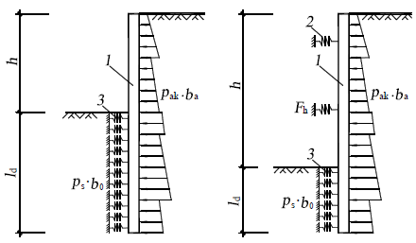
（a）悬臂式板桩支护结构；（b）锚拉或支撑式板桩支护结构
图4.2.3 基坑板桩支护结构分析计算模型
1－挡土构件；2－由锚杆或支撑简化而成的弹性支座；3－计算土反力的弹性支座
4.2.4 混凝土板桩墙作为水工支护结构设计时，所采用的结构分析应符合国家现行标准《码头结构设计规范》JTS 167、《水工挡土墙设计规范》SL 379等的相关规定。采用竖向弹性地基梁法计算时，宜采用图4.2.4所示结构分析模型。入土段墙后的主动土压力宜取计算水底以上地面荷载加土体重量产生的土压力。
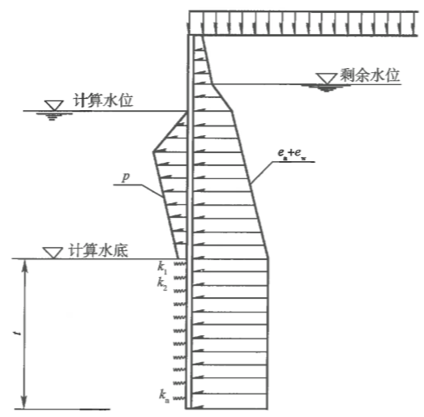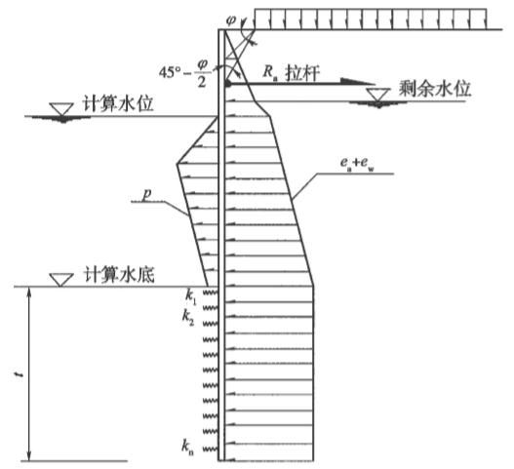
（a）悬臂式板桩支护结构 （b）锚碇式板桩支护结构
图4.2.4 水工板桩支护结构分析计算模型
φ—计算土层土的内摩擦角（°）；R_{A}—杆拉力（kN/m）；p —波浪力（kN/m²）；e_{a}—主动土压力强度（kN/m²）；e_{w}—剩余水压力强度（kN/m²）；k₁-k_{n}—弹性杆的弹性系数（kN/m）；t—设计嵌固深度（m）。
4.2.5 土的水平反力系数的比例系数m宜按桩的水平荷载试验及地区经验取值，缺少试验和经验时，可按下列规定取值。
1 对于基坑板桩支护结构，可按下列经验公式计算：
Error: Reference source not found （4.2.5）
式中：m——土的水平反力系数的比例系数（MN/m⁴）；
c、φ ——分别为土的粘聚力（kPa）、内摩擦角（°），对多层土，按不同土层分别取值；
υ_{b}——挡土构件在坑底处的水平位移量（mm），当此处的水平位移不大于10mm时，可取υ_{b} =10mm。
2 对于水工板桩支护结构，可按表4.2.5选用。
表4.2.5 m值表
地基土质情况 | m 值（kN/m⁴）
I_{L}≥1 的黏性土，淤泥 | 1000~2000
1>I_{L}≥0.5 的黏性土，粉砂 | 2000~4000
0.5>I_{L}≥0 的黏性土，中、细砂 | 4000~6000
I_{L}<0 的黏性土，粗砂 | 6000~10000
砾石、砾砂、碎石、卵石 | 10000~20000
注：1 板桩墙在计算水底处的水平变位大于10mm 时，泥面下一定深度范围内土层的m值适当折减；
2 表中的砂土，当密实度为松散时取表中下限值，密实度为密实时取上限值；
3 I_{L}为土的液性指数。
4.2.6 根据建筑物类别、等级、工况等，进行结构内力分析。计算得到结构内力后，可按附录A进行选桩设计。
4.2.7 结构分析时，板桩支护结构及周边环境的变形值，应按不影响其正常使用的要求确定，并应符合现行相关标准对其允许变形的规定。
4.2.8 对于基本烈度为7度及7度以上地区的永久性支护结构，应进行地震工况下整体稳定性验算。
4.2.9 考虑地震作用时，作用于支护结构上的地震主动土压力可按相关规范计算，当考虑地震角时的主动土压力系数应按国家现行的相关标准的规定计算。

4.3 稳定性验算
4.3.1 混凝土板桩支护结构的稳定计算应包括整体稳定性、嵌固稳定性、抗倾覆稳定性、坑底抗隆起稳定性、抗渗透稳定性等计算内容。
4.3.2 临时支护结构的稳定计算，应符合国家现行标准《建筑基坑支护技术规程》JGJ 120的规定。永久性支护结构安全系数应根据国家现行相关标准确定。
4.3.3 有锚碇结构的混凝土板桩墙应验算锚碇结构的稳定性，并应符合国家现行标准《码头结构设计规范》JTS 167、《水工挡土墙设计规范》SL 379等的相关规定。
4.3.4 根据混凝土板桩墙的结构及平面布置型式，可取1延米作为一个稳定计算单元。对于有锚碇的板桩墙，可取一个锚碇区段作为一个稳定计算单元。圆弧段可按其整体进行计算。
4.3.5 混凝土板桩墙的嵌固深度除应符合本规程第4.3.2条稳定计算的要求外，对悬臂式结构，尚不宜小于0.8倍支护深度；对单支点混凝土板桩墙，尚不宜小于0.3倍支护深度；对多支点混凝土板桩墙，尚不宜小于0.2倍支护深度。

4.4 截面计算
4.4.1 混凝土板桩应进行强度设计。钢筋混凝土板桩应验算裂缝宽度，预应力混凝土板桩应进行抗裂验算。
4.4.2 混凝土板桩应按偏心受压构件设计，轴力较小时可按受弯构件设计。
4.4.3 混凝土板桩的正截面受弯承载力、斜截面受剪承载力应按现行国家标准《混凝土结构设计规范》GB50010的规定进行计算，其弯矩、剪力设计值应按国家现行相关标准确定。
4.4.4 混凝土板桩吊装和运输时，会受到冲击和振动的影响，应进行吊运验算。吊点（或支点）的设置应按吊点（或支点）跨间正弯矩与吊点（或支点）处的负弯矩相等的原则进行布置，吊运验算的动力系数取1.5，桩身结构自重产生的最大吊装弯矩应小于混凝土板桩的抗裂弯矩。
4.4.5 对于裂缝控制等级为一级、二级的混凝土板桩，可按国家现行标准《建筑桩基技术规范》JGJ 94的规定，验算桩身的锤击压应力和锤击拉应力。最大锤击压应力和最大锤击拉应力应分别不大于混凝土的轴心抗压强度设计值和轴心抗拉强度设计值。

4.5 锚碇、拉杆、导梁、胸墙、围檩构件设计
4.5.1 混凝土板桩支护结构使用的冠梁、腰梁、锚拉、支撑结构，其设计计算方法应符合国家现行标准《建筑基坑支护技术规程》JGJ 120的相关规定。
4.5.2 锚碇结构构件宜按偏心受压构件设计，当轴向力较小时，可按受弯构件设计，设计计算方法应符合国家现行相关标准的规定。无导梁或无肋的锚碇板、锚碇墙尚应进行冲切强度验算，并宜在预留拉杆孔上下和左右各两倍构件厚度的范围内设置加强筋。
4.5.3 背拉锚碇结构拉杆设计应符合下列规定：
1 预张拉时，拉杆受力不均匀系数取1.35。
2 钢拉杆预张拉力可取设计拉力的30%~80%。
3 拉杆最小长度应符合下式要求，锚碇结构底端埋深应取锚碇结构变位第一零点到地面的距离。
（4.5.3-1）
式中：
L——拉杆最小长度（m）；
H₀ ——支护桩后主动破裂棱体的高度（m），采用弹性线法时取最大负弯矩点到地面的距离，采用竖向弹性地基梁法时取变形第一零点到地面的距离；
φ₁、φ₂ ——分别为支护桩后土的内摩擦角（°）和锚碇结构前土或填料的内摩擦角（°）； 当土体分层时，可采用厚度加权平均值；
t_{h}——锚碇结构底端埋深（m）。
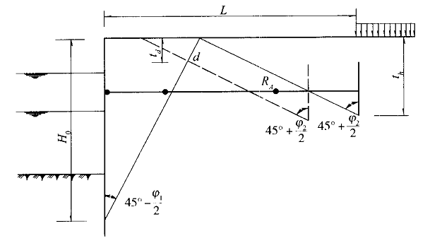
图4.5. 3 背拉锚碇结构拉杆最小长度计算示意图
4 钢拉杆可按中心受拉构件设计。拉杆杆体段直径可按下式计算：
Error: Reference source not found （4.5.3-2）
式中：d——拉杆直径（mm）；
R_{A}——拉杆拉力标准值（kN）；
r_{RA}——拉杆拉力分项系数，取1.35；
f_{t}——钢材的抗拉强度设计值（N/mm²）；
Δd——预留锈蚀量（mm），可取2 mm -3mm。
5 钢拉杆杆体连接部位和连接件应按与杆体等强度原则设计，并参照有关规范进行验算。
4.5.4 导梁和胸墙设计应满足下列规定：
1 导梁可按刚性支撑连续梁计算。
2 胸墙竖向可按拉杆处为固端的悬臂梁设计。对于工字形截面的胸墙可取下翼板为导梁，L形截面的胸墙可取平台板为导梁。
3 钢筋混凝土导梁和胸墙应按强度配筋，并验算裂缝宽度。
4 钢导梁应进行强度设计。
4.5.5 混凝土板桩墙采用钢围檩时，其钢围檩的截面承载能力宜根据设置情况按双向偏心受压连续梁或简支梁计算，并应验算在锚拉（或支撑）处的局部受压稳定性。圆形混凝土板桩支护结构钢围檩兼作环形支撑时，应进行结构稳定性验算。

4.6 构造要求
4.6.1 混凝土板桩桩长应由计算确定，不宜进行接桩，有加长需要时可专门定制；需要进行接桩时，应对接头及连接件进行设计和计算，并采取相应的技术措施。
4.6.2 混凝土板桩高度应由计算确定，宜采用200mm-700mm；当板桩高度大时，宜采用空心截面板桩或异形截面板桩。 板桩宽度可采用500-1300mm；当施工条件允许时，宜增大板桩宽度。
4.6.3 混凝土板桩构造，应符合下列规定。结构及配筋示意图如图4.6.3所示。
1 混凝土板桩的桩身配筋应按吊运、打桩及桩在使用中的受力等条件计算确定。桩两端箍筋间距应根据需要适当加密。
2 纵向钢筋的混凝土保护层厚度不小于30mm。对于特殊要求环境条件下的板桩，混凝土保护层厚度应符合相关规范的要求。
3 板桩可一侧全长做凸榫，另一侧全长做凹榫，板桩间全长形成槽榫结合的形式。也可自桩尖至设计基底或泥面以下1m范围内做凸榫，其余范围和另一侧的全长范围做凹榫。凹槽的深度不宜小于50cm。
4 根据工程需要设置桩头端板。
5 平板桩桩尖段在高度方向应做成楔形，在凹槽一侧应削成斜角。
6 根据工程需要桩身设置射水孔。
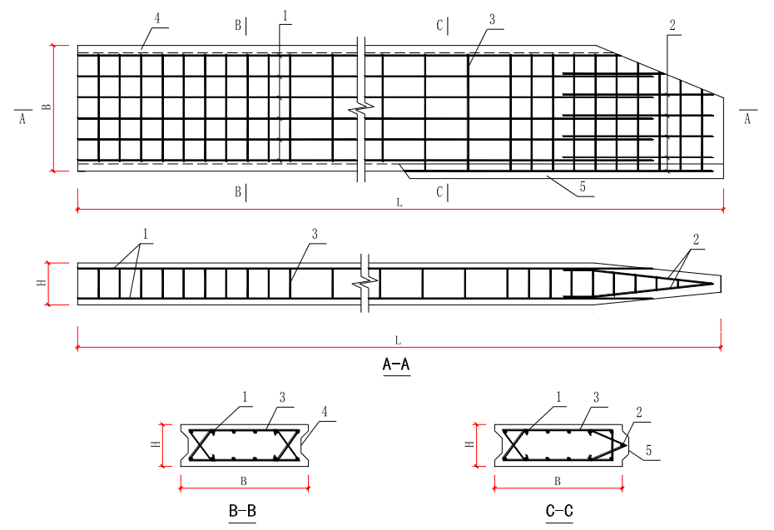
图4.6.3 平板桩结构及配筋示意图
L—板桩长度；B—板桩宽度；H—板桩高度
1—预应力钢筋；2—非预应力构造筋；3—箍筋；4—阴榫；5—阳榫
4.6.4 混凝土板桩支护结构在平面转角处，宜根据转角的平面形状，采用异形转角板桩。转角桩的截面形状及配筋可根据设计要求定制，截面形状示意图见图4.6.4。未设置转角桩采用弧形布桩时，桩间转角弧度应根据不同桩型的桩间槽榫啮合情况确定。转角桩和定位桩的桩尖应做成对称形，桩长宜比其他板桩加深2m。
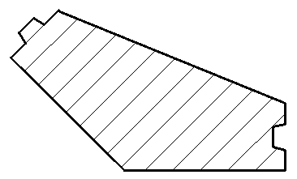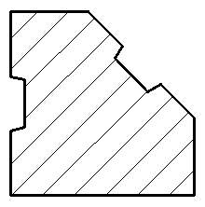
（a） （b）
图4.6.4-1 45°转角桩截面形式示意图
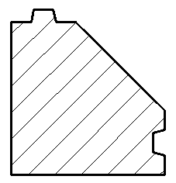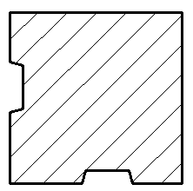
（a） （b）
图4.6.4-2 90°转角桩截面形式示意图
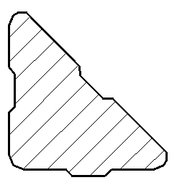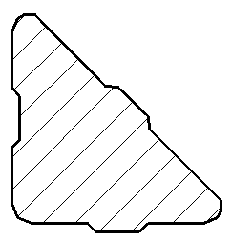
（a） （b）
图4.6.4-3 45°、90°两用型转角桩截面形式示意图
4.6.5 混凝土板桩墙的冠梁、腰梁、导梁和胸墙构造应符合下列要求：
1 冠梁可采用现浇钢筋混凝土结构，前墙的导梁可采用现浇或预制的钢筋混凝土梁，腰梁可采用型钢组合梁或现浇钢筋混凝土梁。
2 根据工程需要，导梁和冠梁可合为胸墙。胸墙的截面形式可采用矩形、梯形、L 形或 I 形，见图4.6.5。
（a） （b） （c） （d）
图4.6.5 胸墙截面形式示意图
（a）矩形；（b）梯形；（c）L形；（d）I形
3 冠梁或胸墙的宽度不应小于板桩截面高度或桩径，前后两侧均宜比板桩截面高度或桩径宽75mm 以上。冠梁高度不宜小于500mm，且不宜小于板桩截面高度或桩径的0.6倍。冠梁或胸墙的钢筋应符合现行国家标准《混凝土结构设计规范》GB50010对梁的构造配筋要求。当用作支撑或锚拉的传力构件或按空间结构设计时，尚应按受力构件进行截面设计。
4 混凝土板桩墙应伸入冠梁或胸墙，深度可取50mm以上。
5 混凝土板桩墙与冠梁之间宜采用桩头预留孔植筋、钢筋与桩头端板焊接等方式进行连接，纵向钢筋深入冠梁内的长度宜按受拉锚固要求确定，宜取冠梁厚度。
6 临时支护工程的冠梁或胸墙宜封闭。需要设置变形缝的工程，冠梁、导梁和胸墙的变形缝间距应根据工程类别、当地气温变化、支护结构形式和地基条件等因素确定，可取 15m-30m，导梁的接头位置应与冠梁或胸墙的分缝位置一致，变形缝的宽度宜采用20mm-30mm，变形缝应采用弹性材料填充；在结构形式变化处、水深变化处、地基土质差别较大处和新旧结构衔接处，必须设置变形缝，变形缝应采用弹性材料填充。
7 腰梁构造应符合现行行业标准《建筑基坑支护技术规程》JGJ 120的相关规定。
4.6.6 混凝土板桩墙的钢围檩构造应符合下列要求：
1 可采用型钢或组合型钢，必要时型钢之间应增加连接缀板甚至连接钢板以增强其承载能力。
2 钢围檩可采用螺栓连接，必要时可采用焊接，连接位置宜设置在1/3支撑跨度处，在支撑作用范围可采用焊接加劲肋。
3 钢围檩应贴合板桩墙，钢腰梁与板桩墙之间的间隙可采用灌细石混凝土、钢垫片等方式进行填充。
4 围檩分段设置时，分段位置应避开围檩受力较大处。
4.6.7 锚杆可采用钢绞线锚杆和钢筋锚杆，其构造应符合现行行业标准《建筑基坑支护技术规程》JGJ 120的相关规定。锚杆的水平间距宜取板桩宽度的整数倍，不宜小于1.5m。
4.6.8 钢拉杆的构造应符合下列要求：
1 拉杆材料、制作及力学性能应符合国家现行标准《钢拉杆》GB/T 20934的相关规定。钢材延伸率不低于18%，当拉杆拉力较大时，也可采用经热处理后延伸率不低于17%的高强度材质钢拉杆。
2 钢拉杆的直径，应由强度计算确定，可采用40mm ~100mm。直径大于100mm的钢拉杆，应进行必要的力学性能验证试验。
3 拉杆间距可采用 1.0m-3.0m，宜取板桩宽度的整数倍。
4 总长度小于12m时，可只在靠近前墙处设一个竖向铰；钢拉杆长度大于12m时，宜分段制作，每节长度不超过12m，宜采用紧张器、竖向铰等连接，并在靠近前墙和锚锭结构两端各设一个竖向铰。
5 钢拉杆预张拉力可取设计拉力的30%~80%。
6 预计拉杆下填土沉降较大时，宜在拉杆下设支承桩或在拉杆上安设防压罩。支承桩间距可采用 4.0m-6.0m，桩端宜打入好的土层内。防压罩与拉杆之间应预留足够的间隙。
4.6.9 锚碇墙和锚碇板构造应符合下列要求：
1 锚碇墙宜采用现浇钢筋混凝土墙，也可采用由预制钢筋混凝土板安装或插入而成的连续墙。当采用预制钢筋混凝土锚碇墙时，应在墙后设置连续导梁。锚碇墙可采用矩形、梯形或 L型截面。
2 锚碇板可采用预制钢筋混凝土板。锚碇板截面可采用平板、双向梯形板或T形板。
3 锚碇墙、锚碇板的高度由稳定计算确定，宜采用1.0m-3.5m；在施工条件允许的情况下，锚碇墙、锚碇板的高程宜降低。
4 锚碇墙、锚碇板的厚度应经强度和裂缝控制计算确定，且不宜小于0.15m。
5 锚碇墙、锚碇板应预留拉杆孔，其位置宜与作用在锚碇墙、锚碇板上的土压力合力作用点重合，其斜度应与拉杆方向一致。
6 锚碇桩墙应设导梁。导梁可单设在墙后，也可利用锚碇桩墙的冠梁作为导梁。单设的导梁，对钢筋混凝土锚碇桩墙，宜采用钢筋混凝土梁；对于钢板桩锚碇桩墙，宜采用钢导梁。冠梁和导梁分段长度及变形缝的位置应与前墙相对应。
4.6.10 混凝土板桩墙墙后回填土应符合下列要求：
1 宜在墙后填土基本完成后，再进行墙前土方开挖。
2 应根据防渗排水要求、土性及土料来源等因素，综合选用填土材料，并应符合国家现行规范《建筑地基处理技术规范》JGJ 79的相关规定。
3 用作永久性支护结构时，回填土不宜采用粉砂、细砂等易液化的材料；当原状土为可液化土层时，宜换填不液化土料或采取其他消除液化的措施。
4 回填土应分层回填碾压或夯实，分层厚度不宜大于0.3m，回填土控制含水量与土料最优含水量的允许偏差宜为±3％，压实系数可参照国家现行规范《建筑地基处理技术规范》JGJ 79。
4.6.11 混凝土板桩支护结构的防渗和排水布置应根据地基条件、墙前和墙后水位差、建筑物总体布置要求等因素综合确定，并应符合下列要求：
1 板桩墙墙前无水或水位较低而墙后水位较高时，可在板桩桩身设置排水孔。排水孔 可沿高度方向分排布置，孔径大小和孔间距应根据墙后地下水类型、水位变化、土质情况等综合确定，排水孔间距不宜大于 3m，排水孔宜采用直径 50mm-80mm 的管材，坡度不小于3%，排水孔后应设级配良好的反滤层及性能良好的集、排水设施。
2 墙前要求无明水时，应在墙前肥槽内设置排水沟、集水井等集、排水设施。
3 坡顶应设置性能良好的地表排水设施。
4 当作为水工支护结构，墙前泥面可能被水冲蚀时，宜采取护底措施，以保证板桩的嵌固深度。
5 混凝土板桩间的缝宽不宜大于15mm。应根据墙后土性和地下水情况，在板桩接缝处采取防止漏水流土措施。常采用的防漏措施有：在板桩间榫槽孔内注水泥浆、水泥砂浆或填充细石混凝土，在板桩接缝后贴土工布、压力注浆或设高压旋喷桩等。

4.7 耐久性设计
4.7.1 混凝土板桩作为临时性支护结构时可不考虑耐久性要求。
4.7.2 混凝土板桩作为永久性支护结构时，应根据设计使用年限、现行国家标准《混凝土结构设计规范》GB50010的环境类别规定，以及水、土对钢、混凝土腐蚀性的评价进行耐久性设计。耐久性设计应满足国家现行标准《混凝土结构设计规范》GB50010、《混凝土结构耐久性设计规范》GB50476、《工业建筑防腐蚀设计规范》GB 50046和《建筑桩基技术规范》JGJ79、《港口工程混凝土结构设计规范》JTJ 267、《钢结构设计规范》GB 50017等规范的相关要求。
4.7.3 混凝土板桩支护结构耐久性设计包括下列内容：
1 确定混凝土板桩支护结构所处的环境类别。
2 提出对混凝土材料耐久性的基本要求。
3 提出对钢制构件耐久性的基本要求。
4 确定混凝土板桩中钢筋的混凝土保护层厚度。
5 不同环境条件下的耐久性技术措施。
6 提出使用阶段的检测与维护要求。
4.7.4 对于有特殊要求及腐蚀、冻融环境下的混凝土板桩，应对其原材料、混凝土配合比和生产工艺等相关技术进行控制，并按设计要求对混凝土保护层等采取相应措施。对于有抗硫酸盐腐蚀要求的使用环境，可使用高性能复合材料或硫铝酸盐水泥等技术措施以达到设计耐久性要求。当采用预留厚度方法防腐时，混凝土板桩的设计壁厚应由有效厚度和预留腐蚀厚度两部分组成，混凝土材料和预留腐蚀厚度应满足现行国家标准《混凝土结构设计规范》GB50010、《混凝土结构耐久性设计规范》GB50476等相关规范要求。
4.7.5 混凝土板桩作为永久性支护结构时，尚应采取下列耐久性技术措施：
1 混凝土板桩中的预应力筋应根据具体情况采取表面防护、孔道灌浆、加大混凝土保护层厚度等措施。
2 混凝土板桩表面防护。
3 混凝土板桩的最大弯矩宜位于腐蚀率较小的区域。
4 冠梁、锚碇等采用现浇钢筋混凝土结构时，主筋保护层厚度不得小于70mm。
5 钢围檩、钢拉杆、钢导梁及其附件等钢制构件，应进行防腐蚀处理，应预留足够的锈蚀厚度，安装前，应进行除锈后涂防锈漆。拉杆、张紧器和竖向铰应至少采用“两布三油”缠裹，垫板和螺母涂沥青或其他防腐蚀材料。
6 板桩墙墙后回填材料不得采用具有腐蚀性的矿渣或炉渣，且不宜采用易于粉碎的珊瑚礁。
4.7.6 混凝土板桩支护结构在设计使用年限内，尚应遵守下列规定：
1 建立定期检测、维修制度。
2 设计中可更换的构件应按规定更换。
3 板桩及其他构件表面的防护层，应按规定维护。
4 支护结构出现可见的耐久性缺陷时，应及时进行处理。

4.8 生态设计
4.8.1 混凝土板桩用作永久性支护结构时，宜结合场地情况、使用功能、地质条件和周边环境，采用生态设计。
4.8.2 混凝土板桩支护结构生态设计应符合下列要求：
1 生态设计应满足混凝土板桩支护结构的稳定性、安全性、功能性及耐久性要求。
2 生态设计应做到支护结构紧凑合理、生态环保、协调美观。
3 与周边环境相协调，为动植物提供类似自然生态的生存环境，构成循环生态链。
4.8.3 混凝土板桩支护结构生态设计可包括下列内容：
1 宜在混凝土板桩桩身设置生物筑巢孔、仿生纹理。
2 在板桩桩体上设置排水孔，在相邻板桩间预留一定间隙，并采取防止墙后土体流失的措施。排水孔和桩间缝隙作为水游微生物的生态通道，构成水游微生物循环生态链。
3 根据使用功能要求和周边生态环境特点，采取相应的护底、防渗、排水、防止水土流失等设计。
4 混凝土板桩墙墙前采用绿化植生处理。
5 设计与周边景观协调的混凝土板桩墙造型、颜色、图案和纹理。
6 与生态护坡、生态砌块、生态框等相结合进行综合设计，构成复合型生态支护结构形式。
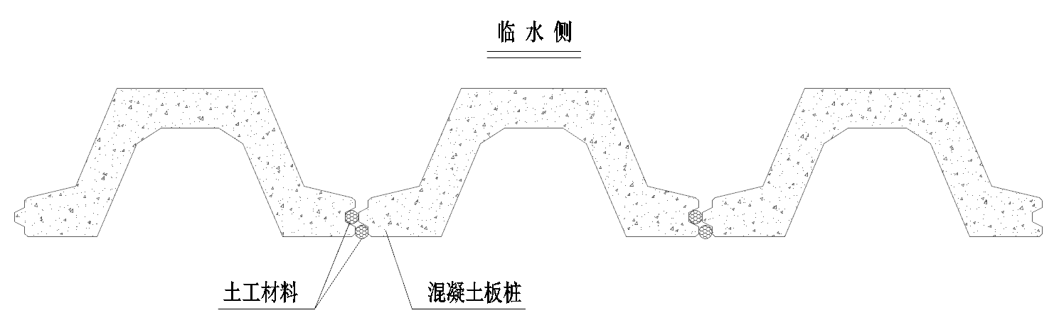
图4.8.3 间距式布桩示意图
4.8.4 采用混凝土板桩与生态护坡相结合的复合型生态护岸结构形式（图4.8.4），应符合下列要求：
1 混凝土板桩应布置在生态护坡的下部；
2 生态护坡应能起到固岸护地、保持边坡稳定、控制土壤侵蚀和修复水生态的作用；
3 复合型生态护岸结构应根据岸坡形态、水流及土质情况进行岸坡稳定性分析。
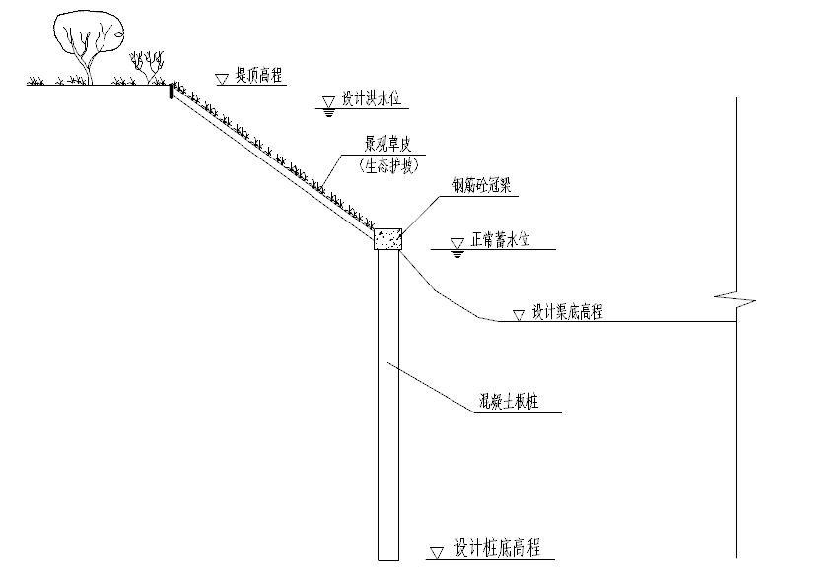
图4.8.4 混凝土板桩与生态护坡结构示意图
4.8.5 采用混凝土板桩与生态砌块相结合的结构形式（图4.8.5），应符合下列要求：
1 混凝土板桩应布置在整体结构形式的下部；
2 生态砌块应布置在整体结构形式的上部，可采用装配式或嵌入式粘结；
3 生态砌块应具备较大的孔隙率，保证砌块在常水位以下时，能够为水游生物筑巢繁衍；当砌块在常水位以上时，应种植绿植，确保整体结构兼备良好的生态性能。
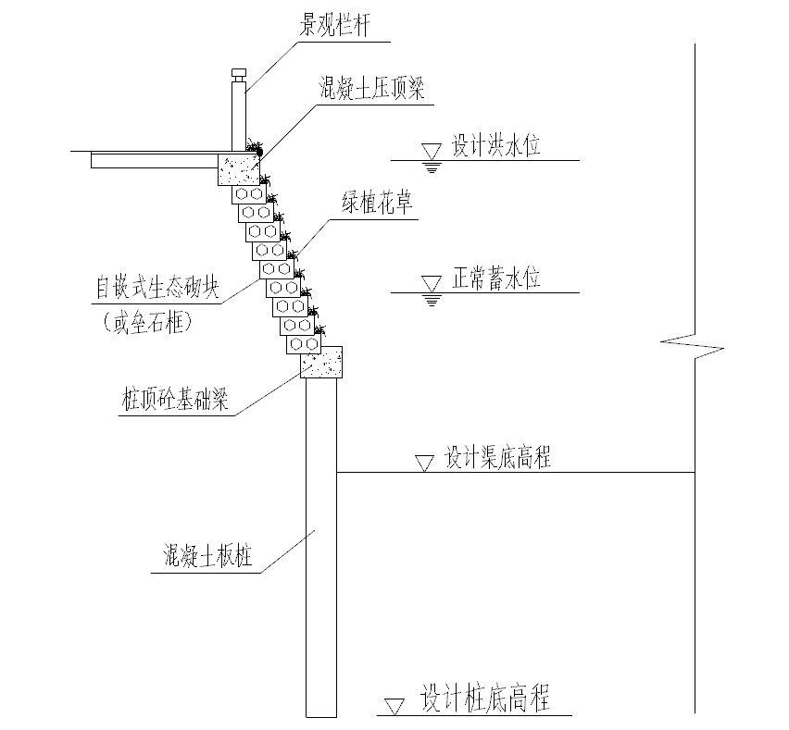
图4.8.5 板桩与生态砌块结构示意图

5 施工

5.1 一般规定
5.1.1 混凝土板桩的沉桩方法和施工工序应根据工程设计要求、工程地质条件、工程结构特点、现场施工条件、周边环境要求、板桩类型、沉桩深度和板桩端板等因素综合确定。
5.1.2 板桩施工前应根据设计文件，结合现场条件和周边环境保护要求、气候等情况，编制专项施工方案。
5.1.3 板桩在施工现场运输、吊装过程中，严禁采用拖拉取桩方法。板桩沉桩应架设导向架，宜采用双侧式导向架；当土层松软、桩长较短时，可采用单侧式导向架。导向架的导桩和导梁应具有足够的强度和刚度，不应随板桩打设而下沉或变形，施工时应经常观测导架的位置及标高，控制桩位及桩身垂直度。
5.1.4 导向架安装应符合下列规定：
1 采用经纬仪和水平仪等控制和调整导桩和导梁的位置，调整水平和垂直度；
2 平行于板桩墙定位轴线设置导桩，导桩间距宜为2m～4m，导桩与板桩之间设置导梁；
3 导梁的高度应适宜，可比板桩设计桩顶低300mm～500mm；
4 导梁与板桩墙之间应留有间隙，宜为10mm～30mm，导梁不应随着板桩的打设而产生下沉和变形；
5 可使用制成框架结构的整体式导向架。
5.1.5 桩身垂直度偏差不应大于1%，施工时应设置相应观测点，随时观测板桩的垂直度，对先期沉入的桩顶部进行位移、倾斜监测。当桩身垂直度偏差超过限值时，应找出原因并设法纠正，不得用移动机架等方法强行纠偏。
5.1.6 板桩施工中，应对支护结构、已施工的主体结构和邻近道路、市政管线与地下设施、周围建（构）筑物等进行监测，根据监测信息动态调整施工方案，产生突发情况时应及时采取有效措施。
5.1.7 当板桩施工影响邻近建筑物、地下管线的正常使用和安全时，应调整施工工艺或沉桩施工顺序，并可采用下列一种或多种辅助措施：
1 控制沉桩速率、优化沉桩流程；
2 对被保护建筑物进行加固处理；
3 在施工场地与被保护对象间开挖缓冲沟并根据挤土情况可反复在缓冲沟内取土；
4 采用植入、引孔等施工方法。
5.1.8 板桩在硬塑和坚硬的黏性土、密实的砂土、粉土或砾石、松软到中等松软的岩层中沉桩有困难时，可采用预引孔或高压射水作为辅助措施进行沉桩施工。
5.1.9 板桩支护结构在平面上应连续封闭。当不能采用标准宽度的板桩进行最终封闭合拢时，可采用异型板桩法、连接件法、轴线调整法等方法进行调整。转角部位可采用多向异型转角桩或连接件等。定制的多向异型桩应进行专门设计。初始桩和转角桩的桩尖应制成对称形，应较其他桩加长2m-3m。
5.1.10 板桩作为支护结构施工不宜采用接桩。如有接桩需求时，接桩位置不宜设在计算最大弯矩或剪力位置。
5.1.11 板桩作为支护结构施工不宜截桩，当必须截桩时，应采取措施确保截桩后板桩的质量。截桩应采用锯桩器，不得采用大锤横向敲击截桩或强行扳拉截桩。单节桩截断后的截余部分不应作为挡土结构使用。
5.1.12 对板桩的榫槽及预留的竖向空腔应按设计要求进行处理。当设计无要求时，应采用模袋混凝土或砂浆填塞，混凝土和砂浆的强度不宜低于20MPa。填塞前，应清除空腔中的泥土和杂物。
5.1.13 施工应考虑场地对噪音、振动和空气污染的要求，当采用振动沉桩法或锤击沉桩法施工时，应采取下列防振动、噪声措施：
1 合理安排沉桩顺序，先施工区域周围的桩体，后施工区域中心的桩体；
2 开挖地面隔震沟，隔震沟下口宽度可取0.5 m ~0.8m，深度根据土质情况及隔震要求综合确定；
3 设置振动、噪声监测点；
4 采用整体式或桩锤式消音罩装置，设置遮挡壁隔离遮挡噪声，减少其对周围环境的影响。
5.1.14 板桩施工前应进行试沉桩工艺试验；当成桩质量不能满足设计要求时，应调整施工参数，并应重新进行试验。对于有竖向承载力要求的板桩，还需进行竖向静载试验，确定施工工艺和施工参数。

5.2 施工准备
5.2.1 板桩沉桩施工前，应进行下列准备工作：
1 收集设计图纸、地勘报告等相关资料；
2 调查施工现场地质、地形、水文、气象、毗邻区域内的地下及地上管线、建筑物及障碍物受沉桩施工影响的情况；
3 复核基点、水准点，在不受施工影响的位置，设置坐标、高程控制点及轴线定位点；
4 调查施工设备操作空间或施工船舶的吃水要求；
5 处理或清除施工区域内影响沉桩的高空及地下障碍物；
6 安设供电、供水、排水、道路、照明、通信及临设工房等；
7 编制施工组织设计或专项施工方案并经审查批准。
5.2.2 板桩堆放应符合下列规定：
1 板桩堆放场地应平整、坚实，有排水措施，堆放位置应便于桩的起吊和运输；
2 堆放时每层板桩应用垫块支垫，同层垫块的高度应相同，堆放的层数不宜超过3层，上下层的支垫应在同一垂线。当板桩长度不大于15m时，最下层宜采用两点支垫；当板桩及拼接桩长度大于15m时，最下层应采用多点支垫堆放，垫块应均匀放置且在同一水平面上。若堆场地基经过加固处理，也可采用着地平放。
3 板桩应按规格、类型、型号、壁厚、长度分别堆放，堆放过程中应采用可靠的防滑、防滚等安全措施，采用吊机取桩，严禁拖拉移桩，相邻板桩堆的间距应不小于20cm。
5.2.3 板桩吊装应符合下列规定：
1 混凝土板桩不宜多次吊运，混凝土设计强度达到70%及以上方可起吊，达到设计混凝土强度等级后方可运输；在吊运过程中应轻吊轻放，严禁剧烈碰撞，不得引起桩的破损； 2 板桩长度不大于15m时，宜采用两点吊法或两头钩吊法；
3 板桩长度大于15m且小于30m时，应采用三点吊法；
4 板桩长度大于30m时，吊点数量及位置应通过验算确定；
5 拼接桩吊点数量及位置应通过验算确定；
5 吊点位置应符合设计要求，偏差不宜超过200mm；
6 吊索与桩身的夹角不得小于45°；
7 板桩装卸应轻起轻放，严禁抛掷、碰撞、滚落；
8 在吊装过程中，人员不应停留在已吊起的板桩下方，严禁超负荷使用起重机、工具和钢丝绳；
9 遇有六级及以上大风、大雾、雨雪等不良天气，应停止作业，并采取安全可靠的防护措施。
5.2.4 板桩运输应符合下列规定：
1 板桩在运输过程中的支承要求应符合本规范第5.2.2条第2款的规定，各层间应设置垫块，垫块应上下对齐、材质一致，同层垫层应保持同一平面；
2 板桩运输应按照沉桩顺序和施工现场的装运图进行；
3 板桩在运输过程中应根据运输条件和距离，采用可靠的防滑、防滚等安全措施。

5.3 静压法
5.3.1 静压法施工适用于软土、一般黏性土、粉土，其它土层应通过试验确定适用性或采取辅助措施。
5.3.2 静压沉桩应根据地质条件、板桩型号、入土深度等因素，选用顶压式沉桩工法和抱压式沉桩工法。
5.3.3 在以下场地进行板桩施工，宜采用静压沉桩法：
1 紧邻建（构）筑物或地下管线；
2 铁路、地铁周边；
3 海上、河道内；
4 抢险救灾场所；
5 其他对振动和噪音影响敏感的场地。
5.3.4 静压桩机的选用应满足下列要求：
1 采用静压法沉桩时场地应平整，场地地基承载力应不小于压桩机的接地压强的1.2倍；
2 压桩机的最大压力不应小于设计要求，必要时可由现场试验确定；
3 压桩机的吊装机构性能及吊桩能力应满足所施工桩的起吊要求；
4 压桩机的外型尺寸及拖运应满足场地道路及施工要求；
5 静力压桩宜根据单节板桩的长度选用顶压式液压压桩机和抱压式压桩机；
6 压桩机的每件配重必须用量具核实，并将其质量标记在该件配重的外露表面。
5.3.5 静压法施工应符合下列要求：
1 当施工现场表层土较软时，应采取铺设垫层、钢板等处理措施，保证桩机行走及就位平稳；桩位复核无误后，按照规定的打桩顺序就位桩机；
2 对于场地地层中局部含砂、碎石、卵石时，宜优先施工该区域；当持力层埋深或桩的入土深度差别较大时，宜先施工长桩后施工短桩；
3 用吊车将桩送至距桩机距离适当位置，摆放平顺，保证桩机起吊方便。板桩起吊前应检查所使用桩的质量、型号，质量不合格及产生有害裂缝的桩严禁使用；
4 板桩起吊就位插入入土点和压桩过程中，应监测桩体的垂直度，当桩身垂直度偏差大于1%时，应找出原因并设法纠正；当桩尖进入较硬土层后，严禁用移动机架等方法强行纠偏；
5 确认桩位准确无误后，方可加压连续沉桩，压桩时各工序应连续进行，严禁桩未压到设计标高而中途停压；桩顶压至场地标高时，宜进行桩位中间复核，合格后方可送桩；
6 压桩过程中应记录沉桩过程中的各种情况，包括压桩时间、桩位编号、桩身质量、入土深度和对应的压力读数。
5.3.6 静压法施工过程的质量控制应符合下列规定：
1 应根据设计要求的终压标高、现场静载试验桩或试压桩的试验结果，确定终压标准条件；
2 宜将每根板桩一次性连续压到底，其终压标高按设计要求确定；
3 抱压力不应大于桩身允许侧向压力的1.1倍；
4 送桩应采用专制钢质送桩器，不应将工程桩用作送桩器。
5.3.7 静压法施工出现下列情况时，应暂停沉桩作业，并及时与设计、勘察、监理单位研究处理：
1 压力表读数显示情况与勘察报告中的土层性质明显不符，桩难以穿越硬夹层；
2 实际施工桩长与设计桩长相差较大；
3 桩身出现纵向裂缝和桩头混凝土出现剥落等异常现象；
4 出现异常响声，沉桩机械工作状态出现异常；
5 桩身突然倾斜、跑位；
6 沉桩机械下陷严重不能保证桩身垂直度；
7 夹持机构打滑。
5.3.8 在静压法施工过程中应对总桩数10%的桩设置水平偏位观测点，观测板桩的垂直度及桩顶水平偏位值。

5.4 锤击法
5.4.1 锤击法施工适用于黏性土、粉土和砂土，其它土层应通过试验确定适用性或采取辅助措施。当施工场地对噪音和振动等影响敏感时，应限制使用。
5.4.2 锤击桩机的选用应符合下列要求：
1 根据工程位置、施工场地及施工水域选择陆上打桩机、打桩船或打桩平台；
2 打桩机或打桩船应具备平稳、运转灵活、能够精确调整插入角度的功能，打桩机的底盘和桩架的型号，应与打桩锤、桩型相匹配；
3 桩锤的选用应根据工程地质条件、现有施工条件、板桩类型、板桩宽度、入土深度等因素确定，宜采用单作用的液压冲击锤，并贯彻“重锤低击”的原则。
5.4.3 桩帽及锤垫、桩垫的选择应符合下列要求：
1 桩帽应与板桩截面相匹配，具有足够的刚度、强度和耐打性，且桩帽或送桩帽与桩周围的间隙应为5~10mm；
2 桩帽或送桩帽的形心、桩锤的中心应和桩身横截面形心相重合；
3 桩帽的上部与桩锤之间，需设置锤垫，厚度宜为150mm～200mm，打桩前应进行检查、校正或更换；
4 桩帽套筒底面与桩头之间应设置弹性桩垫，其压实厚度不应小于120mm，且应在打桩期间经常检查，及时更换。
5.4.4 锤击法施工应符合下列要求：
1 板桩沉桩施工应设置机械臂导向架，并及时调整机座和桩架，使桩锤上下运动轨迹与桩身横截面形心线重合；
2 锤击沉桩应严格控制每次锤击沉桩的入土深度，不宜大于300mm ~500mm，并且应连续作业，减少中间停锤时间，宜避免桩端在硬土或密砂夹层中停留时间过长；
3 锤击沉桩法施工，宜采用重锤低击施工工艺。应根据桩的规格性能以及使用的锤型，控制锤击数，防止桩身疲劳破坏；
4 当遇到贯入度剧变，桩身突然发生倾斜、位移或有严重回弹、桩顶或桩身出现严重裂缝、破碎等情况时，应暂停打桩，并分析原因，采取相应措施；
5 锤击施工应根据现场环境要求采取防噪声措施。
5.4.5 锤击法施工过程的质量控制应符合下列要求：
1 板桩应按设计的吊点进行起吊，禁止用钢丝绳在地面拖拉就位；
2 施工时最大锤击压应力和锤击拉应力均不应大于混凝土的轴心抗压强度设计值和轴心抗拉强度设计值；
3 桩端进入土层深度，应以控制桩端设计标高为主，贯入度为辅；
4 施工过程应观测已施工板桩的桩顶水平偏位情况。

5.5 振动法
5.5.1 振动法施工适用于软土、淤泥质土、可塑性粘性土、粉土和砂土，其它土层应通过试验确定适用性或采取辅助措施。当施工场地对噪音和振动等影响敏感时，应限制使用。
5.5.3 振动法施工采用电驱振动锤和液压振动锤，振动锤功率及频率大小应根据地质条件、板桩型号、入土深度、施工场地条件、周边环境要求和当地工程经验等因素确定。振动锤选型应符合下列要求：
1 振动锤的激振力应大于被振沉构件与土的动侧摩阻力；
2 振动锤系统的工作振幅应大于被振沉构件到要求深度所需的最小振幅；
3 振动锤系统的起吊能力应大于被振沉构件的自重；
4 工程场地满足振动锤系统行走及施工的相关要求。
5 振动锤的振动频率应大于板桩的自振频率，振桩前振动锤的桩夹应夹紧板桩上端，振动作用线与板桩重心线应在同一直线上。
5.5.4 振动沉桩采用的桩机机座和桩架的型号，应与锤型相匹配。可采用挖掘机改装成机械手，进行一体化施工。
5.5.5 振动锤夹具应符合下列要求：
1 夹具应具有足够的强度及刚度；
2 夹嘴应具有足够的夹持力；
3 夹具应与板桩外形紧密贴合；
4 设置相关的缓冲措施。
5.5.6 振动法施工应符合下列要求：
1 应整体起吊振动锤和板桩，严禁采用振动锤拖拉板桩就位；
2 振动沉桩应连续作业，减少中间停机时间，振动捶打、拔桩时，应保持桩体持续贯入或拔出，贯入速率应根据底层情况、周边环境、板桩规格和工程经验等综合确定；
3 沉桩过程如发生沉桩突然加速、桩头破损、桩身倾斜脱榫、移位等异常情况，应停机检查，找出原因。
4 应根据现场环境状况采取防振动、噪声措施。
5.5.7 振动法施工过程的质量控制应符合下列要求：
1 水上施工时确保定位准确，保持船身平稳，保证振动法沉桩施工质量；
2 板桩振动沉桩前，测设的基线、控制点必须核查准确；施工过程中要及时检查，并根据施工具体情况进行校核，另外，桩身中心线宜与偏振力中心相重合，防止偏心振动；
3 振动沉桩的终止标准应以控制桩端设计标高为主。

5.6 植入法
5.6.1 植入法适用于硬塑~坚硬粘性土、密实状砂卵石层、强风化岩等土层采用静压、锤击、振动无法顺利施工的情况。
5.6.2 植入法沉桩施工时，板桩垂直度允许偏差不应大于0.5%。
5.6.3 当采用搅拌或旋喷工艺植入法施工时，应符合下列要求：
1 施工前需对施工区域的地下障碍物进行探查，如有障碍物需对其清理并回填素土，分层夯实后方可施工；
2 搅拌桩或旋喷桩孔径应根据现场工程地质条件和板桩截面尺寸确定；
3 对于密排的板桩，搅拌桩或旋喷桩应连续搭接施工成槽，搭接处最小宽度应大于板桩截面高度；
4 搅拌桩或旋喷桩施工需保证连续性，成桩后应在初凝前将板桩植入，对于超过24小时未植入的桩孔，应进行复搅后方可植入；
5 植入板桩前应将桩孔附近返浆清理干净。
5.6.4 当采用钻孔等成孔工艺植入法施工时，应符合下列要求：
1 成孔工艺应符合现行行业标准《建筑桩基技术规范》JGJ 94的规定；
2 护壁浆液宜采用水泥浆、水泥与膨润土混合浆液，相关配比及性能应符合工艺与性能要求，应由现场工艺试验确定。

5.7 水上施工
5.7.1 对于水上板桩沉桩工程，可采用钢栈桥、打桩船或平台船作为水上施工平台进行施工，也可采用静压植桩机骑桩施工。
5.7.2 水上沉桩所用的钢栈桥、打桩船或平台船应具有足够的起重能力、起吊高度和工作半径，施工场地和施工水域的条件应满足打桩机械作业或船舶吃水的要求。
5.7.3 水上板桩施工前，对沉桩区域应进行水下扫床或探摸，应彻底清除影响沉桩的障碍物。
5.7.4 水上施工板桩时及板桩使用期间，应按相关规定设置警示标志、警示灯等安全防范设施。
5.7.5 在风浪较大区域或台风季节施工，应按要求对板桩墙进行加固。

5.8 防腐蚀施工
5.8.1 在场地腐蚀性环境下，板桩类型的选择应符合现行国家标准《工业建筑防腐蚀设计规范》GB50046的规定，板桩施工应按岩土工程察报告的腐蚀性等级采取相应的防腐蚀措施。
5.8.2 在确定腐蚀性环境对钢筋混凝土结构构件的作用等级时，不宜考虑混凝土表面防水层对氯化物的阻隔作用；在中、强腐蚀性环境中，预制板桩施工前，应针对防腐蚀措施及成桩施工工艺进行试成桩，经设计确认能够满足防腐蚀要求后方可施工。
5.8.3 板桩防腐蚀施工应符合下列规定：
1 预制板桩进场后应检查质量合格证书及其防腐蚀技术指标，抽查桩身混凝土质量、端板坡口尺寸、外观质量等；
2 干湿交替区段设计有要求采用不同防腐蚀措施的板桩时，板桩进场后应分别堆放，并立标识牌，使用中不得错用；
3 板桩施工前，应试沉桩不少于2根，检验防腐蚀措施的施工工艺和施工质量是否符合要求；当有发现沉桩后桩身端头出现竖向裂缝情况时，应进行原因分析和制定有效的处理措施；
4 在强、中腐蚀性环境中，机械连接接桩接头处的连接销、连接盒内注入的沥青涂料应达到充实饱满、接头边有溢出为宜，电焊封闭前应对溢出的沥青涂料污染清除干净。

5.9 其他技术质量控制措施
5.9.1 沉桩前必须处理桩机施工空间内和地下障碍物，场地应平整，排水应畅通，并应满足打桩所需的地面承载力。遇有地下大块孤石等障碍物不能正常沉桩时，可采用弧线绕过，避开障碍物，保持板桩墙的连续性。
5.9.2 板桩定位允许偏差不应大于10mm，桩顶标高允许偏差不应超过50mm。施工中当出现板桩顶部向打桩行进方向倾斜时，可采用钢丝绳拉住桩身、边拉边打、逐步纠正的方法，也可采用预留反向倾斜偏差的方法或采用沉设楔形板桩的方法进行调整。
5.9.3 当在密实的土层中沉桩出现困难，可采取辅助引孔沉桩措施，引孔质量控制应符合下列规定：
1 引孔直径可比板桩宽度小50 mm ~100mm，深度宜为桩长的1/3~1/2；
2 引孔的垂直度偏差不宜大于0.5%；
3 引孔作业和沉桩作业应连续进行，间隔时间不宜大于12h，在软土地基中不宜大于3h。

6 截水设计

6.0.1 本节适用于对支护结构有截水要求的混凝土板桩支护工程。
6.0.2 板桩支护结构地下水截水应满足下列要求：
1 支护、土方开挖、地下结构正常施工；
2 基坑或地下工程周边环境不受损害；
3 符合地下水资源保护要求。
6.0.3 当因降水而危及基坑及周边环境安全时，宜采用截水或回灌方法；截水后，基坑中的水量或水压较大时，宜采用坑内降排水。
6.0.4 当混凝土板桩连接形式为榫槽结合时，施工应保证榫槽顺直，位置准确。当有止水要求时，宜采用企口预埋高分子止水胶条材料提高止水效果或另行设置止水帷幕。
6.0.5企口间高分子止水胶条应在混凝土板桩构件制作时预先埋入企口处，施工成型时利用机械外力挤压止水胶条，挤密企口。高分子止水胶条性能应满足《高分子防水材料 第2部分：止水带》GB18173.2的相关要求。
6.0.6混凝土板桩支护结构在平面转角处宜采用专用转角桩的连接形式，转角桩截面形状可以根据转角大小按图6.0.6进行设计定制。转角处未设置转角桩连接时，混凝土板桩宜采用弧形布桩，桩间转角弧度不宜超过8°。
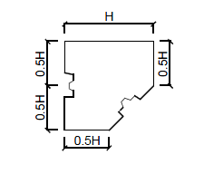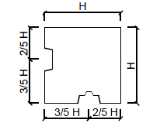
（a）45°转角水平拼接 （b）90°转角水平拼接
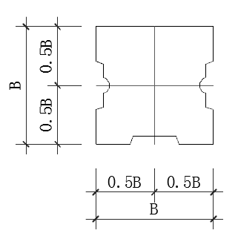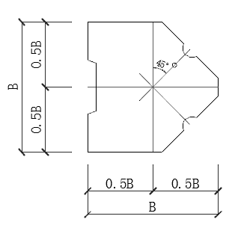
（c）T型水平拼接 （d）Y型水平拼接
图6.0.6 转角桩截面形式示意图
6.0.7 在满足水通量条件下，混凝土板桩板式支护尚应进行渗透稳定性验算。
6.0.8 混凝土板桩采用旋喷桩加长截水时，混凝土板桩与旋喷桩竖向搭接长度不宜小于旋喷桩桩径3倍（图6.0.8-1）。当采用搅拌桩加长且两者间存在缝隙时，应采用压密注浆封堵缝隙，封堵高度不宜小于缝隙宽度6倍（图6.0.8-2）。
图6.0.8-1 旋喷桩加长混凝土板桩截水时搭接示意图
1—迎坑侧；2—迎土侧；3—混凝土板桩；4—旋喷桩
图6.0.8-2 搅拌桩加长混凝土板桩截水时搭接示意图
1—迎坑侧；2—迎土侧；3—混凝土板桩；4—搅拌桩；5—压密注浆
6.0.9 混凝土板桩与其它围护结构相接时应确保接缝止水能力，混凝土板桩与其他截水帷幕套接后企口距离止水帷幕边缘不宜小于300mm，当不能套接时宜采用压密注浆或旋喷桩进行封堵，封堵搭接长度不宜小于1000mm（图6.0.9）。
（a）混凝土板桩与截水帷幕套接
（b）混凝土板桩与其他围护结构搭接
图6.0.9 混凝土板桩与其他围护结构搭接时止水要求示意图
1—迎坑侧；2—迎土侧；3—混凝土板桩；4—搅拌桩；5—灌注桩；6—旋喷桩
6.0.10 搅拌桩内插混凝土板桩时，水泥土搅拌桩搭接长度除应满足垂直度要求外，尚应对混凝土板桩与水泥土之间的错动受剪承载力和水泥土最薄弱截面处的局部受剪承载力进行验算。
图6.0.10 搅拌桩内插混凝土板桩示意图
1—水泥土搅拌桩；2—混凝土板桩；3—错动剪切；4—最薄弱截面剪切
6.0.11 当相邻板桩两侧均为凹槽时，成墙后宜在凹槽内填充细石混凝土或水泥砂浆，细石混凝土及水泥砂浆的强度不宜低于20MPa。填充前，应清除空腔中的泥土和杂物。对截水要求较高的工程，宜在板桩墙背增设水泥土搅拌墙或高压旋喷桩帷幕。
（a）空心平板桩凹槽填充 （b）护壁桩凹槽填充 （c）凹形板桩凹槽填充
（d）板桩凹槽填充结合搅拌桩止水 | （e）板桩凹槽填充结合高压旋喷桩止水
（f）波浪桩（S型）布置结合高压旋喷桩或压力注浆止水 | （g）波浪桩（M型）布置结合高压旋喷桩或压力注浆止水
图6.0.11 板桩接缝止水示意图
1—细石混凝土或水泥砂浆；2—板桩；3—迎坑侧；4—迎土侧；
5—搅拌桩（搭接长度不小于200mm）；6—旋喷桩；7—高压旋喷或压力注浆
6.0.12 当开挖后出现混凝土板桩企口破坏或个别桩出现脱榫及错位现象时，可根据实际缝隙尺寸、漏水程度以及可及性，将脱榫区域封闭后在封闭区域内放入土工布袋，并灌入水泥砂浆进行封堵修复。
6.0.13 坑底以下混凝土板桩企口止水修复可按下列要求：
1 混凝土板桩企口处迎土侧深层注浆。
2 坑底开槽引流，及时排水。
3 迎水侧补打弧形钢管进行注浆，或灌入木屑与快干水泥混合物。
6.0.14 作为永久结构使用时，混凝土板桩与结构止水连接应符合以下构造要求：
1 混凝土板桩与底板接缝处板厚应大于500mm，当底板厚度小于500mm时可采用图6.0.14-1所示局部加厚构造，接缝部位厚度d不宜小于500mm，加厚水平段距离不宜小于3d。混凝土板桩与底板连接的接缝内应沿板桩连续布置两道遇水膨胀橡胶止水带。
(a) 类型1 (b)类型2
图6.0.14-1 混凝土板桩与底板连接示意图
1—板桩；2—底板；3—橡胶止水（连续布置）
2 当有设备管道需要穿越混凝土板桩时，应结合设计预先在混凝土板桩生产时预埋钢制止水套管，管道与套管之间的间隙宜采用树脂胶泥封堵（图6.0.14-2）。
图6.0.14-2 设备管道穿越板桩时构造示意图
1—迎坑侧；2—迎土侧；3—止水套管；4—止水橡胶环；
5—穿板桩管道；6—树脂胶泥封堵
3 当混凝土板桩与混凝土压顶连接时，混凝土板桩顶部深入压顶梁的长度应大于100mm，压顶梁内箍筋宜采用复合箍筋形式（图6.0.14-3）。
图6.0.14-3 混凝土板桩与压顶梁连接示意图
1—止水钢板

图6.2.14-2 设备管道穿越板桩时构造示意图
3 为确保混凝土板桩与混凝土压顶连接的密闭性，混凝土板桩顶部深入压顶梁的长度应大于100mm，压顶梁内箍筋宜采用复合箍筋形式。
图6.2.14-3 混凝土板桩与压顶梁连接示意图

7 检测与验收

7.1 混凝土板桩进场检验
7.1.1 混凝土板桩质量检查和检测应按单位工程进行抽检，也可根据工程具体情况按现行国家标准《建筑工程施工质量验收统一标准》GB 50300的有关规定划分为若干分项工程/检验批分别确定抽检数量，并应符合下列规定：
1 同一单位工程，采用不同桩型的板桩时，应按不同桩型划分为若干分项工程；
2 同一单位工程，采用不同厂家生产的不同批次板桩时，应按不同厂家不同批次划分为若干检验批。
7.1.2 混凝土板桩的进场检验应包括以下内容：
1 核查板桩的规格、型号、龄期；
2 抽检板桩的尺寸偏差、外观质量；
3 抽检板桩的桩身混凝土强度；
4 抽检板桩的结构钢筋；
5 抽检板桩的榫槽和连接部件；
6 抽检板桩的抗弯和抗剪性能。
7.1.3 混凝土板桩的规格与型号应按照设计图纸的要求、产品合格证、运货单及板桩外壁的标志进行逐条检查，板桩的龄期应根据施工工艺要求进行核查。
7.1.4 混凝土板桩的尺寸偏差和外观质量应按下列规定进行抽检：
1 每个检验批抽检数量不得少于板桩数量的2%；
2 混凝土板桩的尺寸偏差和外观质量应符合现行国家标准有关规定；
3 同一检验批中，当抽检结果出现一根板桩不符合质量要求时，应加倍抽检；若再发现有不合格的板桩，该检验批的板桩不得使用。
4 混凝土板桩桩身允许偏差应符合表7.1.4的要求。
表7.1.4 混凝土板桩桩身允许偏差
序号 | 项目 |  | 允许偏差（mm）
1 | 长度 |  | ±0.5%
2 | 横截面 | 宽度 | +10  -5
2 | 横截面 | 厚度 | +10  -5
3 | 榫槽中心对桩轴线偏移 |  | 5
4 | 榫槽表面错牙 |  | 3
5 | 抹面平整度 |  | 6
6 | 桩身侧向弯曲矢高 |  | L/1000且不大于20
7 | 桩顶面倾斜 |  | 5
8 | 桩尖对桩纵轴线偏移 |  | 10
9 | 保护层厚度 |  | 5
注：L—板桩长度（m）。
7.1.5 混凝土板桩的混凝土强度应满足下列要求：
1 混凝土质量控制应符合现行国家标准《混凝土质量控制标准》GB 50164的规定；
2 批量和抽样按现行国家标准《混凝土强度检验评定标准》GBJ 107的有关规定执行；
3 混凝土强度等级应满足设计要求；
4 产品出厂时，板桩的混凝土抗压强度不得低于其混凝土强度设计值。
7.1.6 混凝土板桩的结构钢筋应按下列规定进行抽检：
1 每个检验批抽检数量不应少于2根，每种规格、每种型号的板桩不宜少于1根；
2 检查内容为钢筋的数量、直径和间距，以及钢筋的混凝土保护层厚度；
3 检测结果应符合现行国家标准和本规程的有关规定，凡发现有不合格者，该批桩不得使用。
7.1.7 板桩凸榫和桩尖斜角方向应考虑板桩墙起始沉桩的位置及方向，板桩的榫槽应完整、平顺，不得有明显破损。每个检验批抽检数量不应少于3根，每种规格、每种型号的板桩不宜少于1根。
7.1.8 当采用机械连接接头时，应对桩端接头和连接部件进行抽检。每个检验批抽检数量不得少于2%桩节数，检查结果不符合要求者，该批桩不得使用。
7.1.9 板桩的抗弯和抗剪性能检验应符合现行国家标准和行业标准的相关要求。

7.2 混凝土板桩支护结构施工过程检测
7.2.1 混凝土板桩在运输、吊装过程中，应检查板桩是否产生破损和裂缝，不得使用有破损或裂缝的板桩。
7.2.2 沉桩的允许偏差应符合表7.2.3的要求。
表7.2.3 沉桩允许偏差
序号 | 项目 |  | 允许偏差
序号 |  |  | 陆上沉桩 | 水上沉桩
1 | 桩顶在设计标高处的平面位置 | 垂直于板桩墙轴线方向 | ±50mm | ±100mm
2 | 垂直度 | 垂直板桩墙轴线方向 | 0.5%L
2 | 垂直度 | 沿板桩墙轴线方向 | 0.5%L
3 | 桩尖高程 |  | ±100mm
4 | 混凝土板桩间缝宽 |  | 25mm
注：L—板桩长度（m）。
7.2.3 桩身垂直度检测应按下列规定执行：
1 应检查第一节桩定位时的垂直度，当垂直度偏差在允许范围内时，方可进行施工；
2 在施工过程中，应根据施工情况及时抽检桩身垂直度；
3 土方开挖到设计标高后，应再次检查桩身垂直度是否满足要求；
4 测量桩身垂直度可用吊线锤法或采用经纬仪测量等。
7.2.4 施工过程中，应及时观察桩身破损情况，当出现露筋、孔洞、裂缝和桩端缺陷等情况时，应停止施工，分析原因并进行处理。
7.2.5 对于形状较规则的混凝土板桩，当设计有要求时，施工完成后应按试验桩进行桩身完整性检测，每个检验批抽检数量不应少于20%，检测方法应符合现行行业标准《建筑基桩检测技术规范》JGJ 106的规定。
7.2.6 防腐蚀施工质量检验应符合以下要求：
1 在中腐蚀性环境中，应检查桩头处桩身混凝土竖向裂缝情况，同一工程内抽检数量不应少于3根桩，且所检桩桩头的全方位照片不应少于2张；
2 在强腐蚀性环境中，应现场钻芯取样检验桩身混凝土强度，同一工程内抽检数量不应少于2根桩，且每根桩钻取芯样不应少于1组、每组试样为3块；板桩钻芯、检测方法应按现行国家标准《钻芯检测离心高强度混凝土抗压强度试验方法》GB/T19496的有关规定执行；
3 焊接接头现场涂刷的防腐层和机械连接接头处使用的沥青涂料，其取样检验数量应符合现行国家标准《建筑防腐蚀工程施工及验收规范》GB50212的有关规定。

7.3 工程验收
7.3.1 混凝土板桩支护工程验收程序应符合现行国家标准《建筑工程施工质量验收统一标准》GB 50300的有关规定。
7.3.2 当桩顶标高与施工现场标高基本一致时，全部板桩施工完毕且土方开挖到设计标高后再进行竣工验收。
7.3.3 混凝土板桩支护工程验收时应提供下列施工前的资料：
1 板桩规格、型号、龄期的核查资料；
2 板桩尺寸偏差、外观质量的抽检资料；
3 板桩桩身混凝土强度的抽检资料；
4 板桩结构钢筋的抽检资料；
5 板桩连接部件的抽检资料。
7.3.4 混凝土板桩支护工程验收时应具备下列资料：
1 板桩支护设计文件和施工图，包括施工图纸会审纪录、设计变更资料；
2 桩位测量放线图，包括工程基线复核签证单；
3 工程地质勘察报告；
4 经批准的施工组织设计或施工方案；
5 板桩出厂合格证、产品说明书；
6 施工记录汇总，包括桩位编号图；
7 工地用桩检查资料；
8 打桩工程竣工图（桩位实测偏位情况，补桩、试桩位置等）；
9 桩顶标高、桩顶平面位置、垂直度偏差检测结果；
10 板桩混凝土强度检验资料；
11 板桩施工监测资料；
12 桩身完整性检测资料（设计有要求并具备条件时）；
13 发生质量事故时的处理记录；
14 施工技术措施记录；
15 分项验收合格表。
7.3.5 当混凝土板桩施工质量不符合要求时，经返工或加固处理的工程，满足安全及使用功能要求时，可按技术处理方案和协商文件的要求予以验收。

8基坑开挖与监测

8.1 一般规定
8.1.1 混凝土板桩支护结构的土方开挖，应严格按照分层、分段、对称、均衡、及时的原则进行。严禁超挖、乱挖、开挖后长时间暴露等。
8.1.2 符合下列条件之一的混凝土板桩支护基坑工程，应实施基坑工程监测。
- 支护安全等级为一、二级的基坑和软土地质的三级基坑；
2 开挖深度大于等于3m，或小于3m但现场地质情况和周围环境较复杂的软土基坑；
3 采用悬臂式板桩支护的基坑。
8.1.3 混凝土板桩支护工程的现场监测应采用仪器监测与巡视检查相结合的方法。
8.1.4 监测方应严格实施监测方案。当支护工程设计或施工有重大变更时，监测方应与建设方及相关单位研究并及时调整监测方案。
8.1.5 混凝土板桩支护工程监测期间建设方及施工方应协助监测方保护监测设施。

8.2 土方开挖
8.2.1 基坑开挖应符合下列规定：
1 应按支护结构设计规定的施工顺序和开挖深度分层开挖；
2 开挖时，挖土机械不得碰撞或损害锚杆、腰梁、内支撑及其连接件等构件，不得损害已施工的基础桩；
3 当基坑采用降水时，应在降水后开挖地下水位以下的土方；
4 当开挖揭露的实际土层性状或地下水情况与设计依据的勘察资料明显不符，或出现异常现象、不明物体时，应停止开挖，在采用相应处理措施后方可开挖；
5 挖至坑底时，应避免扰动基坑持力土层的原状结构。
8.2.2 软土基坑开挖除应符合本规程第8.2.1条的规定外，尚应符合下列规定：
1 当主体结构采用桩基础且基础桩已施工完成时，应根据开挖面下软土的性状，限制每层开挖厚度，不得造成基础桩偏位；
2 对采用内支撑的支护结构，宜采用局部开槽方法浇筑混凝土支撑或安装钢支撑；开挖至作业面后，应及时进行支撑的施工。
8.2.3 当基坑开挖面上方的锚杆、支撑未达到设计要求时，严禁向下超挖土方。
8.2.4采用锚杆或支撑的支护结构，在未达到设计规定的拆除条件时，严禁拆除锚杆或支撑。
8.2.5基坑周边施工材料、设施或车辆荷载严禁超过设计要求的地面荷载限值。
8.2.6基坑开挖和支护结构使用期内，应按下列要求对基坑进行维护：
1、雨期施工时，应在坑顶、坑底采取有效的截排水措施；对地势低洼的基坑，应考虑周边汇水区域地面径流向基坑汇水的影响；排水沟、集水井应采取防渗措施；
2、基坑周边地面宜作硬化或防渗处理；
3、基坑周边的施工用水应有排放措施，不得渗入土体内；
4、当坑体渗水、积水或有渗流时，应及时进行疏导、排泄、截断水源；
5、开挖至坑底后，应及时进行混凝土垫层和主体地下结构施工；
6、主体地下结构施工时，结构外墙与基坑侧壁之间应及时回填。
8.2.7支护结构或基坑周边环境出现变形报警情况或其他险情时应立即停止开挖，并根据后续监测和巡查结果，应采取以下措施：
- 根据危险产生的原因和可能进一步发展的破坏形式，采取控制或加固措施，危险消除后方可继续开挖；
- 必要时，应对危险部位采取基坑回填、地面卸土、临时支撑等应急措施；
- 当危险由地下水管道渗漏、坑体渗水造成时，应及时采取截断渗漏水源、疏排渗水等措施。

8.3 基坑监测
8.3.1 混凝土板桩支护结构的监测项目、监测频率、报警值等，应根据支护工程特点和安全要求综合确定，并满足相关规范要求。对支护安全等级为一、二级的支护工程，宜采用自动化监测手段。
8.3.2 采用混凝土桩支护的基坑工程，基坑工程的现场监测应采用仪器监测与巡视检查相结合的方法。仪器监测项目应根据表8.3.2进行选择。
表8.3.2 混凝土板桩支护基坑工程仪器监测项目表
支护安全等级  监测项目 |  |  | 一级 | 二级 | 三级
混凝土板桩顶部水平位移 |  |  | 应测 | 应测 | 应测
混凝土板桩（边坡）顶部竖向位移 |  |  | 应测 | 应测 | 宜测
深层水平位移 |  |  | 应测 | 应测 | 宜测
立柱竖向位移 |  |  | 应测 | 应测 | 宜测
支撑轴力 |  |  | 应测 | 宜测 | 可测
立柱内力 |  |  | 可测 | 可测 | 可测
锚杆轴力 |  |  | 应测 | 宜测 | 可测
坑底隆起（回弹） |  |  | 可测 | 可测 | 可测
混凝土板桩侧向土压力 |  |  | 宜测 | 可测 | 可测
孔隙水压力 |  |  | 宜测 | 可测 | 可测
地下水位变化 |  |  | 应测 | 应测 | 应测
土体分层竖向位移 |  |  | 可测 | 可测 | 可测
拉杆轴力 |  |  | 应测 | 宜测 | 可测
周边地表竖向位移 |  |  | 应测 | 应测 | 宜测
周边建筑 |  | 竖向位移 | 应测 | 应测 | 应测
 |  | 倾斜 | 宜测 | 可测 | 可测
 |  | 水平位移 | 宜测 | 可测 | 可测
周边建筑裂缝、地表裂缝 |  |  | 应测 | 应测 | 应测
周边管线 | 竖向位移 |  | 应测 | 应测 | 应测
周边管线 | 水平位移 |  | 宜测 | 可测 | 可测
周边道路竖向位移 |  |  | 应测 | 宜测 | 可测

8.3.3 对于采用混凝土板桩作为永久性支护结构的，竣工后的监测时间不宜少于2年，后续监测工作可根据设计要求、支护结构稳定性、周边环境和施工进程等因素进行动态调整。
8.3.4 深层水平位移监测和桩身应力监测的监测管（点），宜采用工厂预先埋设的方式。
8.3.5 混凝土板桩支护结构顶部的水平和竖向位移监测点应沿基坑周边布置，周边中部、阳角处应布置监测点。监测点水平间距不宜大于15m，每边监测点数目不宜少于3个。水平和竖向位移监测点宜为共用点，监测点宜设置在混凝土板桩顶。
8.3.6 混凝土板桩支护结构深层水平位移监测点宜布置在基坑周边的中部、阳角处及有代表性的部位。监测点水平间距宜为15m～20m，每边监测点数目不应少于2个。
用测斜仪观测深层水平位移时，测斜管埋设位置应距离混凝土板桩不大于1.0m，测斜管长度不宜小于基坑开挖深度的1.5倍，并应大于混凝土板桩的深度。以测斜管底为固定起算点时，管底应嵌入到稳定的土体中。测斜点的竖向间距宜不小于1.0m。
8.3.7 混凝土板桩内力监测断面的平面位置应布置在受力、变形较大且有代表性的部位。监测点数量和水平间距视具体情况而定。
8.3.8 支撑轴力监测点的布置应符合下列要求：
1 监测断面平面位置宜设置在支撑内力较大或在整个支撑系统中起控制作用的杆件上；
2 每层支撑的轴力监测点不应少于3个，各层支撑的监测点位置宜在竖向保持一致；
3 钢支撑的监测断面宜选择在支撑的端头或两支点间1/3部位；混凝土支撑的监测断面宜选择在两支点间1/3部位，并避开节点位置；
8.3.9 立柱的竖向位移监测点宜布置在基坑中部、多根支撑交汇处、地质条件复杂处的立柱上。监测点不应少于立柱总根数的5%。立柱的内力监测点宜布置在受力较大的立柱上，位置宜设在坑底以上各层立柱下部的1/3部位。
8.3.10 锚杆轴力监测断面的平面位置应选择在受力较大且有代表性的位置，基坑每边中部、阳角处和地质条件复杂的区段内宜布置监测点。每层锚杆的内力监测点数量应为该层锚杆总数的1%～3%，且基坑每边不应少于1根。各层监测点位置在竖向上宜保持一致。每根杆体上的测试点宜设置在锚头附近和受力有代表性的位置。
8.3.11 坑底隆起（回弹）监测点应符合下列要求：
1 监测点宜按纵向或横向断面布置，断面宜选择在基坑的中央以及其他能反映变形特征的位置，断面数量不应少于2个；
2 同一断面上监测点横向间距宜为10m～30m，数量不应少于3个。
8.3.12 侧向土压力监测点的布置应符合下列要求：
1 监测断面的平面位置应布置在受力、土质条件变化较大或其他有代表性的部位；
2 平面布置上基坑每边不宜少于2个监测断面。竖向布置上监测点间距宜为2m～5m，下部宜加密；
3 当按土层分布情况布设时，每层应至少布设1个测点，且宜布置在各层土的中部。
8.3.13 孔隙水压力监测断面宜布置在基坑受力、变形较大或有代表性的部位。竖向布置上监测点宜在水压力变化影响深度范围内按土层分布情况布设，竖向间距宜为2m～5m，数量不宜少于3个。
8.3.14 地下水位监测点的布置应符合下列要求：
1 基坑内地下水位当采用深井降水时，水位监测点宜布置在基坑中央和两相邻降水井的中间部位；当采用轻型井点、喷射井点降水时，水位监测点宜布置在基坑中央和周边拐角处，监测点数量应视具体情况确定；
2 基坑外地下水位监测点应沿基坑、被保护对象的周边或在基坑与被保护对象之间布置，监测点间距宜为20m～50m。相邻建筑、重要的管线或管线密集处应布置水位监测点；当有止水帷幕时，宜布置在截水帷幕的外侧约2m处；
3 水位观测管的管底埋置深度应在最低设计水位或最低允许地下水位之下3m～5m。承压水水位监测管的滤管应埋置在所测的承压含水层中；
4 回灌井点观测井应设置在回灌井点与被保护对象之间；
5 在降水深度内存在2个以上（含2个）含水层时，宜分层布设地下水观测孔。
8.3.15 混凝土板桩支护工程应对周边环境进行监测，监测点布置及监测要求等应符合国家现行有关标准的规定。
8.3.16 对于围堰工程监测还应包括以下内容：
1 混凝土板桩前土体开挖有无管涌、流沙；
2 混凝土板桩前后地下水水位；
3 拉杆应力；
4 水下边坡稳定；
5 其他应监测的内容还应满足《建筑基坑工程监测技术规范》GB50497、《工程测量规范》GB50026、《水运工程测量规范》JTS131的规定。在有特殊要求的项目中，要根据不同情况与有关单位制定专门的方法及要求。
8.3.17 监测数据的处理与信息反馈宜采用专业软件，专业软件的功能和参数应符合相关的自动化监测规范的规定，并宜具备数据采集、处理、分析、查询和管理一体化以及监测成果的可视化的功能。
8.3.18 监测技术成果应包括当日报表、阶段性报告和总结性报告。技术成果提供的内容应真实、准确、完整，并宜用文字表述与绘制变化曲线或图形相结合的形式表达。技术成果应及时报送。
8.3.19 混凝土板桩支护工程应对周边环境进行监测，监测点布置及监测要求等应符合国家现行有关标准的规定。

附录A 预制混凝土板桩截面参数及力学性能
A.0.1 平板桩截面参数及力学性能见表 A.0.1，平板桩结构及配筋见图 A.0.1。
表 A.0.1 平板桩截面参数及力学性能表
截面高度/mm | 截面宽度/mm | 型号 | 预应力筋数量/直径 | 箍筋直径/mm | 截面惯性矩I/×10⁹mm⁴ | 有效预压应力σ_{ce}  /MPa | 抗裂弯矩M_{cr1}  /kN .m | 抗裂弯矩M_{cr2}  /kN .m | 抗弯承载力设计值[M] /kN .m | 极限弯矩标准值M_{u}/kN .m | 剪力设计值[V]/kN | 理论重量kg/m
200 | 600 | I | 12φ9.0 | φ^{b}5 | 0.39 | 5.45 | 22 | 39 | 59 | 80 | 84 | 300
200 | 600 | II | 12φ10.7 | φ^{b}5 | 0.39 | 7.37 | 29 | 47 | 77 | 104 | 95 | 300
200 | 600 | III | 12φ12.6 | φ^{b}5 | 0.39 | 9.72 | 41 | 59 | 98 | 132 | 106 | 300
250 | 600 | I | 12φ9.0 | φ^{b}5 | 0.77 | 4.45 | 27 | 54 | 78 | 105 | 116 | 375
250 | 600 | II | 12φ10.7 | φ^{b}5 | 0.77 | 6.06 | 38 | 65 | 104 | 140 | 127 | 375
250 | 600 | III | 12φ12.6 | φ^{b}5 | 0.77 | 8.07 | 52 | 80 | 136 | 184 | 142 | 375
300 | 600 | I | 12φ9.0 | φ^{b}6 | 1.34 | 3.75 | 33 | 72 | 97 | 131 | 161 | 450
300 | 600 | II | 12φ10.7 | φ^{b}6 | 1.34 | 5.14 | 46 | 85 | 131 | 177 | 173 | 450
300 | 600 | III | 12φ12.6 | φ^{b}6 | 1.34 | 6.89 | 63 | 103 | 173 | 234 | 188 | 450

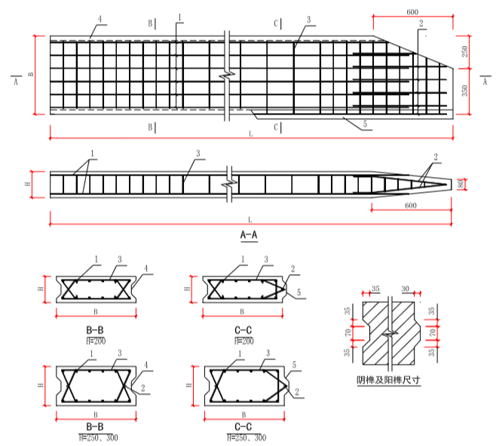
图 A.0.1 平板桩结构及配筋图
1—预应力钢筋；2—非预应力构造筋；3—箍筋；4—阴榫；5—阳榫
注：
1．预应力筋及箍筋规格详见表A.0.1；
2．桩头端板设置情况应根据工程需要及实际进行确定；
3．非预应力钢筋应根据截面高度和实际工程需要进行配置；
4．桩端箍筋加密区长度2000mm，间距100mm，非加密区箍筋间距200mm；
5．企口尺寸采用统一尺寸，凹凸部分详细尺寸如图所示；
6．图中单位均为mm。
A.0.2 空心板桩截面参数及力学性能见表 A.0.2，空心板桩结构及配筋见图 A.0.2。
表 A.0.2 空心平板桩截面参数及力学性能表
截面高度/mm | 截面宽度/mm | 内径/mm | 型号 | 预应力筋数量/直径 | 非预应力筋数量/直径 | 箍筋直径/mm | 截面惯性矩I/×10⁹mm⁴ | 有效预压应力σ_{ce}  /MPa | 抗裂弯矩M_{cr1}  /kN .m | 抗裂弯矩M_{cr2}  /kN .m | 抗弯承载力设计值[M] /kN .m | 极限弯矩标准值M_{u}/kN .m | 剪力设计值[V]/kN | 理论重量kg/m
320 | 600 | 200 | I | 12φ10.7 | 2C12 | φ^{b}6 | 1.55 | 5.96 | 59 | 107 | 144 | 194 | 243 | 398
320 | 600 | 200 | II | 12φ12.6 | 2C12 | φ^{b}6 | 1.55 | 7.96 | 67 | 129 | 191 | 258 | 258 | 398
350 | 700 | 230 | I | 12φ10.7 | 4C12 | φ^{b}6 | 2.36 | 4.77 | 64 | 131 | 162 | 219 | 299 | 510
350 | 700 | 230 | II | 12φ12.6 | 4C12 | φ^{b}6 | 2.36 | 6.42 | 75 | 156 | 218 | 294 | 314 | 510
380 | 800 | 250 | I | 16φ10.7 | 4C12 | φ^{b}6 | 3.46 | 5.01 | 80 | 183 | 235 | 317 | 381 | 644
380 | 800 | 250 | II | 16φ12.6 | 4C12 | φ^{b}6 | 3.46 | 6.73 | 107 | 218 | 315 | 425 | 401 | 644
400 | 900 | 260 | I | 20φ10.7 | 4C12 | φ^{b}8 | 4.57 | 5.16 | 113 | 233 | 308 | 416 | 490 | 779
400 | 900 | 260 | II | 20φ12.6 | 4C12 | φ^{b}8 | 4.57 | 6.93 | 137 | 279 | 412 | 557 | 515 | 779
430 | 1000 | 290 | I | 20φ10.7 | 4C12 | φ^{b}8 | 6.27 | 4.4 | 133 | 273 | 338 | 456 | 568 | 927
430 | 1000 | 290 | II | 20φ12.6 | 4C12 | φ^{b}8 | 6.27 | 5.94 | 151 | 324 | 455 | 614 | 594 | 927
470 | 1200 | 320 | I | 24φ10.7 | 4C12 | φ^{b}8 | 9.86 | 3.98 | 147 | 375 | 449 | 606 | 747 | 1238
470 | 1200 | 320 | II | 24φ12.6 | 4C12 | φ^{b}8 | 9.86 | 5.39 | 198 | 441 | 606 | 818 | 779 | 1238
500 | 1300 | 340 | I | 28φ10.7 | 6C12 | φ^{b}8 | 12.88 | 4.01 | 200 | 462 | 559 | 754 | 866 | 1435
500 | 1300 | 340 | II | 28φ12.6 | 6C12 | φ^{b}8 | 12.88 | 5.42 | 245 | 544 | 754 | 1018 | 903 | 1435

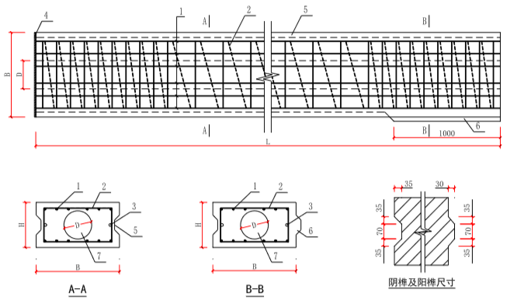

图 A.0.2 空心平板桩结构及配筋
图 1—预应力钢筋；2—箍筋；3—非预应力钢筋；4—端板；5—阴榫；6—阳榫；7—中心孔
注：
1．预应力筋及箍筋规格详见表A.0.2；
2．桩头端板设置情况应根据工程需要及实际进行确定；
3．桩端箍筋加密区长度1500mm，间距100mm。非加密区箍筋间距200mm；
4．企口尺寸采用统一尺寸，凹凸部分详细尺寸如图所示；
5．图中单位均为mm。

A.0.3 凹形板桩截面参数及力学性能见表 A.0.3-1、A.0.3-2，凹形板桩结构及配筋见图 A.0.3。
表 A.0.3-1 凹形板桩截面参数及力学性能表（开口向上）
截面高度/mm | 截面宽度/mm | 型号 | 预应力筋数量/直径 | 箍筋直径/mm | 截面惯性矩I/×10⁹mm⁴ | 有效预压应力σ_{ce}  /MPa | 抗裂弯矩M_{cr1}  /kN .m | 抗裂弯矩M_{cr2}  /kN .m | 极限  弯矩M_{u}/kN .m | 抗弯承载力设计值  [M] /kN .m | 剪力设计值[V]/kN | 理论重量kg/m
210 | 400 | I | 6Φ10.7 | Φ4@80 | 0.189 | 7.34 | 17 | 28 | 54 | 40 | 77 | 158
210 | 400 | II | 6Φ12.6 | Φ4@80 | 0.191 | 9.70 | 23 | 33 | 64 | 48 | 84 | 158
237 | 450 | I | 6φ10.7 | Φ5@80 | 0.294 | 6.05 | 20 | 35 | 67 | 49 | 98 | 196
237 | 450 | II | 6φ12.6 | Φ5@80 | 0.296 | 8.07 | 27 | 42 | 82 | 61 | 105 | 196
265 | 500 | I | 9φ10.7 | Φ5@80 | 0.454 | 7.14 | 33 | 54 | 108 | 80 | 126 | 244
265 | 500 | II | 9φ12.6 | Φ5@80 | 0.458 | 9.45 | 44 | 66 | 131 | 97 | 136 | 244
292 | 550 | I | 9φ10.7 | Φ5@80 | 0.633 | 6.25 | 37 | 65 | 126 | 93 | 139 | 284
292 | 550 | II | 9φ12.6 | Φ5@80 | 0.636 | 8.32 | 50 | 78 | 155 | 115 | 149 | 284
320 | 600 | I | 11φ10.7 | Φ5@80 | 0.903 | 6.36 | 49 | 85 | 185 | 137 | 166 | 340
320 | 600 | II | 11φ12.6 | Φ5@80 | 0.907 | 8.46 | 66 | 103 | 228 | 169 | 179 | 340
347 | 650 | I | 11φ10.7 | Φ6@80 | 1.193 | 5.68 | 55 | 100 | 209 | 155 | 196 | 385
347 | 650 | II | 11φ12.6 | Φ6@80 | 1.197 | 7.60 | 74 | 120 | 260 | 193 | 210 | 385
374 | 700 | I | 14φ10.7 | Φ6@80 | 1.548 | 6.36 | 76 | 131 | 255 | 189 | 221 | 432
374 | 700 | II | 14φ12.6 | Φ6@80 | 1.553 | 8.47 | 102 | 158 | 318 | 236 | 238 | 432
401 | 750 | I | 14φ10.7 | Φ6@80 | 1.967 | 5.78 | 83 | 150 | 282 | 209 | 236 | 481
401 | 750 | II | 14φ12.6 | Φ6@80 | 1.973 | 7.73 | 112 | 180 | 355 | 263 | 254 | 481
426 | 800 | I | 15φ10.7 | Φ6@80 | 2.421 | 5.88 | 100 | 179 | 333 | 247 | 252 | 506
426 | 800 | II | 15φ12.6 | Φ6@80 | 2.427 | 7.86 | 135 | 215 | 419 | 310 | 271 | 506
478 | 900 | I | 18φ10.7 | Φ6@80 | 3.602 | 5.66 | 131 | 239 | 448 | 332 | 291 | 634
478 | 900 | II | 18φ12.6 | Φ4@80 | 3.609 | 7.57 | 177 | 287 | 552 | 409 | 314 | 634
532 | 1000 | I | 22φ10.7 | Φ4@80 | 5.208 | 5.85 | 181 | 325 | 613 | 454 | 335 | 746
532 | 1000 | II | 22φ12.6 | Φ4@80 | 5.216 | 7.82 | 244 | 390 | 748 | 554 | 363 | 746

表 A.0.3-2 凹形板桩截面参数及力学性能表（开口向下）
截面高度/mm | 截面宽度/mm | 型号 | 预应力筋数量/直径 | 箍筋直径/mm | 截面惯性矩I/×10⁹mm⁴ | 有效预压应力σ_{ce}  /MPa | 抗裂弯矩M_{cr1}  /kN .m | 抗裂弯矩M_{cr2}  /kN .m | 极限  弯矩M_{u}/kN .m | 抗弯承载力设计值  [M] /kN .m | 剪力设计值[V]/kN | 理论重量kg/m
210 | 400 | I | 6Φ10.7 | Φ4@80 | 0.191 | 7.34 | 13 | 21 | 46 | 34 | 79 | 158
210 | 400 | II | 6Φ12.6 | Φ4@80 | 0.195 | 9.70 | 17 | 25 | 62 | 46 | 86 | 158
237 | 450 | I | 6φ10.7 | Φ5@80 | 0.296 | 6.05 | 14 | 25 | 52 | 39 | 100 | 196
237 | 450 | II | 6φ12.6 | Φ5@80 | 0.300 | 8.07 | 19 | 30 | 72 | 53 | 107 | 196
265 | 500 | I | 9φ10.7 | Φ5@80 | 0.455 | 7.14 | 23 | 38 | 90 | 67 | 128 | 244
265 | 500 | II | 9φ12.6 | Φ5@80 | 0.460 | 9.45 | 30 | 45 | 124 | 91 | 138 | 244
292 | 550 | I | 9φ10.7 | Φ5@80 | 0.634 | 6.25 | 25 | 44 | 100 | 74 | 141 | 284
292 | 550 | II | 9φ12.6 | Φ5@80 | 0.638 | 8.32 | 34 | 52 | 137 | 102 | 152 | 284
320 | 600 | I | 11φ10.7 | Φ5@80 | 0.907 | 6.36 | 34 | 58 | 115 | 85 | 169 | 340
320 | 600 | II | 11φ12.6 | Φ5@80 | 0.912 | 8.46 | 45 | 69 | 158 | 117 | 182 | 340
347 | 650 | I | 11φ10.7 | Φ6@80 | 1.198 | 5.68 | 36 | 65 | 124 | 92 | 198 | 385
347 | 650 | II | 11φ12.6 | Φ6@80 | 1.203 | 7.60 | 48 | 78 | 170 | 126 | 212 | 385
374 | 700 | I | 14φ10.7 | Φ6@80 | 1.551 | 6.36 | 48 | 83 | 148 | 109 | 224 | 432
374 | 700 | II | 14φ12.6 | Φ6@80 | 1.557 | 8.47 | 64 | 99 | 203 | 150 | 240 | 432
401 | 750 | I | 14φ10.7 | Φ6@80 | 1.970 | 5.78 | 51 | 92 | 157 | 116 | 239 | 481
401 | 750 | II | 14φ12.6 | Φ6@80 | 1.976 | 7.73 | 68 | 109 | 215 | 159 | 256 | 481
426 | 800 | I | 15φ10.7 | Φ6@80 | 2.425 | 5.88 | 60 | 107 | 169 | 125 | 255 | 506
426 | 800 | II | 15φ12.6 | Φ6@80 | 2.433 | 7.86 | 80 | 127 | 232 | 172 | 273 | 506
478 | 900 | I | 18φ10.7 | Φ6@80 | 3.608 | 5.66 | 75 | 137 | 259 | 192 | 294 | 634
478 | 900 | II | 18φ12.6 | Φ4@80 | 3.617 | 7.57 | 101 | 163 | 357 | 264 | 317 | 634
532 | 1000 | I | 22φ10.7 | Φ4@80 | 5.213 | 5.85 | 100 | 179 | 308 | 228 | 338 | 746
532 | 1000 | II | 22φ12.6 | Φ4@80 | 5.224 | 7.82 | 133 | 212 | 424 | 314 | 365 | 746
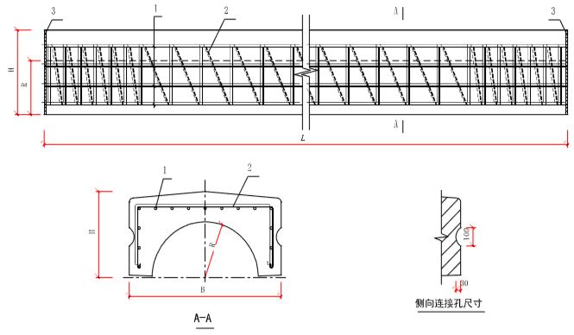
图 A.0.3 凹形板桩结构及配筋
图 1—预应力钢筋；2—箍筋；3—端板
注：
1．预应力筋及箍筋规格详见表A.0.3-1、A.0.3-2；
2．桩头端板设置情况应根据工程需要及实际进行确定；
3．桩端箍筋加密区长度2000mm，间距50mm，非加密区箍筋间距100mm；
4．侧向连接孔采用统一尺寸，详细尺寸如上图所示；
5．.图中单位均为mm。
A.0.4 护壁桩截面参数及力学性能见表 A.0.4，护壁桩结构及配筋见图 A.0.4。
表 A.0.4 护壁桩截面参数及力学性能表
截面高度/mm | 截面宽度/mm | 型号 | 预应力筋数量/直径 | 非预应力钢筋数量/直径 | 箍筋直径/mm | 截面惯性矩I/×10⁹mm⁴ | 有效预压应力σ_{ce}  /MPa | 抗裂弯矩M_{cr1}  /kN .m | 抗裂弯矩M_{cr2}  /kN .m | 抗弯  弯矩M_{u}/kN .m | 抗弯承载力设计值  [M] /kN .m | 剪力设计值[V]/kN | 理论重量kg/m
400 | 400 | I | 8Φ10.7 | 4C18 | Φ5@80 | 2.126 | 5.04 | 53.6 | 98 | 212 | 161 | 220 | 250
400 | 400 | II | 8Φ12.6 | 4C18 | Φ5@80 | 2.147 | 6.84 | 73.4 | 118 | 270 | 202 | 220 | 250
450 | 450 | I | 10Φ10.7 | 6C18 | Φ5@80 | 3.376 | 5.29 | 79.4 | 142 | 327 | 251 | 255 | 323
450 | 450 | II | 10Φ10.7 | 6C18 | Φ5@80 | 3.415 | 7.14 | 108.4 | 172 | 413 | 311 | 256 | 323
500 | 500 | I | 12Φ10.7 | 6C18 | Φ5@80 | 4.970 | 5.41 | 107.5 | 191 | 425 | 323 | 290 | 379
500 | 500 | II | 12Φ12.6 | 6C18 | Φ5@80 | 5.026 | 7.31 | 146.9 | 231 | 543 | 406 | 291 | 379
550 | 550 | I | 12Φ10.7 | 6C20 | Φ5@80 | 7.213 | 4.60 | 120.5 | 231 | 510 | 392 | 336 | 452
550 | 550 | II | 12Φ12.6 | 6C18 | Φ5@80 | 7.203 | 6.23 | 163.2 | 273 | 611 | 457 | 337 | 452
550 | 550 | III | 12Φ12.6 | 6C20 | Φ5@80 | 7.284 | 6.24 | 165.3 | 277 | 643 | 486 | 337 | 452
600 | 600 | I | 14Φ10.7 | 8C20 | Φ5@80 | 10.254 | 4.58 | 156.6 | 300 | 706 | 546 | 387 | 531
600 | 600 | II | 14Φ12.6 | 8C18 | Φ5@80 | 10.228 | 6.21 | 211.6 | 355 | 836 | 628 | 387 | 531
600 | 600 | III | 14Φ12.6 | 8C20 | Φ5@80 | 10.362 | 6.22 | 214.8 | 360 | 883 | 671 | 388 | 531
650 | 650 | I | 16Φ10.7 | 8C22 | Φ6@80 | 14.077 | 4.52 | 195.6 | 377 | 890 | 692 | 492 | 617
650 | 650 | II | 16Φ12.6 | 8C20 | Φ6@80 | 14.040 | 6.12 | 264.5 | 446 | 1050 | 793 | 493 | 617
650 | 650 | III | 16Φ12.6 | 8C22 | Φ6@80 | 14.220 | 6.13 | 268.3 | 452 | 1107 | 845 | 494 | 617
700 | 700 | I | 18Φ10.7 | 10C22 | Φ6@80 | 18.988 | 4.44 | 241.1 | 469 | 1139 | 891 | 553 | 708
700 | 700 | II | 18Φ12.6 | 10C20 | Φ6@80 | 18.919 | 6.02 | 325.6 | 553 | 1327 | 1008 | 553 | 708
700 | 700 | III | 18Φ12.6 | 10C22 | Φ6@80 | 19.186 | 6.04 | 330.9 | 561 | 1405 | 1078 | 555 | 708
800 | 800 | I | 22Φ10.7 | 12C22 | Φ6@80 | 31.939 | 4.25 | 339.2 | 674 | 1613 | 1261 | 682 | 909
800 | 800 | II | 22Φ12.6 | 12C20 | Φ6@80 | 31.831 | 5.76 | 458.6 | 793 | 1884 | 1429 | 682 | 909
800 | 800 | III | 22Φ12.6 | 12C22 | Φ6@80 | 32.268 | 5.77 | 465.8 | 805 | 1994 | 1528 | 684 | 909
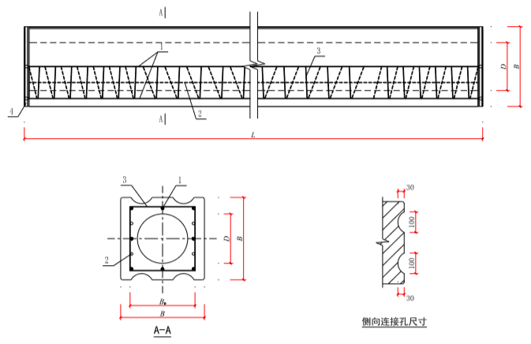
图 A.0.4 护壁桩结构及配筋
图 1—预应力钢筋；2—非预应力钢筋；3—箍筋；4—端板
注：
1．预应力筋、非预应力筋及箍筋规格详见表A.0.4；
2．桩头端板设置情况应根据工程需要及实际进行确定；
3．桩端箍筋加密区长度2000mm，间距45mm，非加密区箍筋间距80mm；
4．侧向连接孔采用统一尺寸，详细尺寸如右图所示；
5．图中单位均为mm。
A.0.5 波形板桩截面参数及力学性能见表 A.0.5，波形板桩结构及配筋见图 A.0.5。
表 A.0.5 波形板桩截面参数及力学性能表
截面高度/mm | 截面宽度/mm | 型号 | 预应力筋数量/直径 | 箍筋直径/mm | 截面惯性矩I/×10⁹mm⁴ | 有效预压应力σ_{ce}  /MPa | 抗裂弯矩M_{cr1}  /kN·m | 抗裂弯矩M_{cr2}  /kN·m | 抗弯  弯矩M_{u}/kN .m | 剪力设计值V_{u}/kN | 竖向承载力设计值R_{p}/kN | 竖向抗拉承载力设计值T_{p}/kN | 理论重量kg/m
300 | 1000 | A | 8Φ10.7 | Φ6@200 | 1.083 | 4.67 | 41 | 62 | 85 | 122 | 2078 | 724 | 325
300 | 1000 | AB | 8Φ12.6 | Φ6@200 | 1.083 | 6.38 | 52 | 74 | 115 | 132 | 1922 | 1005 | 325
350 | 1000 | A | 8Φ12.6 | Φ6@200 | 1.677 | 6.05 | 66 | 95 | 139 | 151 | 2073 | 1005 | 345
350 | 1000 | AB | 12Φ12.6 | Φ6@200 | 1.677 | 8.59 | 93 | 122 | 201 | 168 | 1827 | 1508 | 345
400 | 1000 | A | 12Φ10.7 | Φ8@200 | 2.430 | 6.18 | 86 | 123 | 177 | 193 | 2176 | 1085 | 364
400 | 1000 | AB | 12Φ12.6 | Φ8@200 | 2.430 | 8.21 | 113 | 150 | 239 | 208 | 1969 | 1508 | 364
450 | 1000 | A | 12Φ10.7 | Φ8@200 | 3.503 | 5.20 | 94 | 141 | 203 | 238 | 2764 | 1085 | 443
450 | 1000 | AB | 12Φ12.6 | Φ8@200 | 3.503 | 6.95 | 124 | 171 | 275 | 253 | 2547 | 1508 | 443
450 | 1000 | B | 16Φ12.6 | Φ8@200 | 3.503 | 8.88 | 157 | 205 | 351 | 270 | 2308 | 2010 | 443
450 | 1000 | AB⁺ | 12Φ_{s}15.2 | Φ8@200 | 3.503 | 10.16 | 186 | 234 | 516 | 325 | 2149 | 2218 | 443
450 | 1000 | B⁺ | 16Φ_{s}15.2 | Φ8@200 | 3.503 | 12.93 | 238 | 286 | 621 | 330 | 1806 | 2957 | 443
500 | 1000 | A | 12Φ10.7 | Φ8@200 | 4.702 | 4.93 | 106 | 166 | 230 | 262 | 2964 | 1085 | 469
500 | 1000 | AB | 12Φ12.6 | Φ8@200 | 4.702 | 6.61 | 139 | 200 | 313 | 278 | 2743 | 1508 | 469
500 | 1000 | B | 16Φ12.6 | Φ8@200 | 4.702 | 8.46 | 178 | 240 | 401 | 295 | 2500 | 2010 | 469
550 | 1000 | A | 12Φ10.7 | Φ8@200 | 6.114 | 4.69 | 120 | 191 | 257 | 286 | 3168 | 1085 | 496
550 | 1000 | AB | 12Φ12.6 | Φ8@200 | 6.114 | 6.29 | 158 | 230 | 350 | 302 | 2946 | 1508 | 496
550 | 1000 | B | 16Φ12.6 | Φ8@200 | 6.114 | 8.07 | 202 | 275 | 451 | 320 | 2699 | 2010 | 496
600 | 1000 | A | 12Φ10.7 | Φ8@200 | 8.053 | 3.87 | 137 | 217 | 284 | 310 | 4096 | 1085 | 627
600 | 1000 | AB | 12Φ12.6 | Φ8@200 | 8.053 | 5.29 | 179 | 260 | 387 | 326 | 3850 | 1508 | 627
600 | 1000 | B | 16Φ12.6 | Φ8@200 | 8.053 | 6.92 | 229 | 311 | 500 | 344 | 3567 | 2010 | 627
600 | 1000 | AB⁺ | 12Φ_{s}15.2 | Φ8@200 | 8.053 | 7.58 | 259 | 340 | 703 | 345 | 3453 | 2218 | 627
600 | 1000 | B⁺ | 16Φ_{s}15.2 | Φ8@200 | 8.053 | 9.77 | 330 | 413 | 937 | 371 | 3073 | 2957 | 627
700 | 1200 | A | 16Φ12.6 | Φ8@200 | 15.404 | 5.45 | 270 | 410 | 595 | 464 | 4982 | 2010 | 807
700 | 1200 | AB | 20Φ12.6 | Φ8@200 | 15.404 | 6.71 | 326 | 468 | 722 | 479 | 4697 | 2513 | 807
700 | 1200 | B | 24Φ12.6 | Φ8@200 | 15.404 | 7.93 | 383 | 526 | 845 | 495 | 4422 | 3015 | 807
800 | 1200 | A | 20Φ12.6 | Φ8@200 | 22.245 | 6.21 | 388 | 568 | 864 | 539 | 5229 | 2513 | 877
800 | 1200 | AB | 20Φ15.2 | Φ8@200 | 22.245 | 9.14 | 553 | 734 | 1207 | 575 | 4510 | 3696 | 877
800 | 1200 | B | 24Φ15.2 | Φ8@200 | 22.245 | 10.80 | 652 | 835 | 1408 | 571 | 4102 | 4435 | 877
1000 | 1500 | A | 24Φ15.2 | Φ10@200 | 53.821 | 7.17 | 865 | 1208 | 1897 | 923 | 7775 | 4435 | 1366
1000 | 1500 | AB | 24Φ17.8 | Φ10@200 | 53.821 | 9.57 | 1145 | 1494 | 2521 | 952 | 6857 | 6051 | 1366
1000 | 1500 | B | 28Φ17.8 | Φ10@200 | 53.821 | 11.02 | 1317 | 1670 | 2871 | 948 | 6302 | 7059 | 1366
1200 | 1800 | A | 24Φ17.8 | Φ10@200 | 107.150 | 7.27 | 1509 | 2063 | 3162 | 1215 | 10402 | 6051 | 1836
1200 | 1800 | AB | 32Φ17.8 | Φ10@200 | 107.150 | 9.50 | 1944 | 2508 | 4082 | 1242 | 9255 | 8068 | 1836
1200 | 1800 | B | 40Φ17.8 | Φ10@200 | 107.150 | 11.64 | 2345 | 2919 | 4892 | 1226 | 8155 | 10085 | 1836

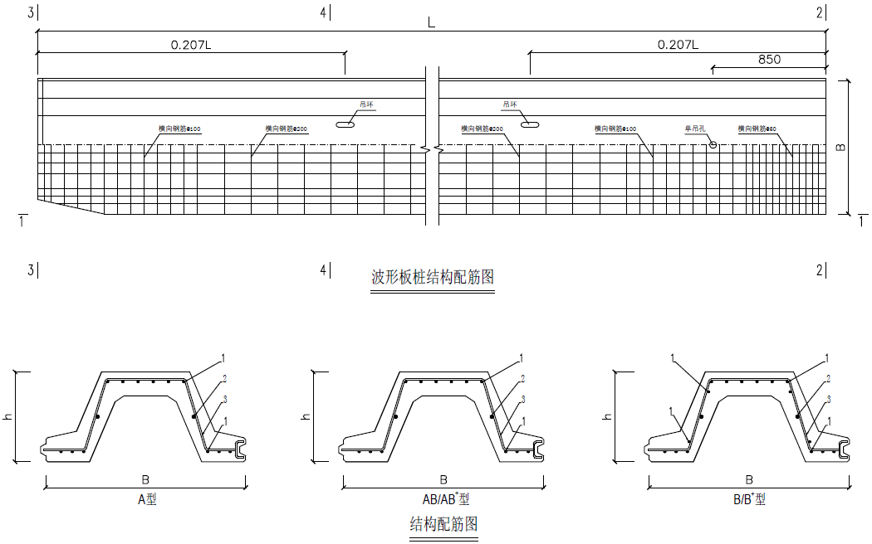

图 A.0.5 波形板桩结构及配筋
图 1—预应力钢筋；2—构造钢筋；3—横向钢筋；
注：
1．预应力钢筋、附筋及箍筋规格详见表A.0.5；
2．桩端箍筋加密区长度1500mm，间距100mm，非加密区箍筋间距200mm；
3．桩头端板设置情况应根据工程需要及实际进行确定；
4．图中单位均为mm。
A.0.6 空心支护桩（PCS）截面参数及力学性能见表 A.0.6，空心支护桩（PCS）结构及配筋见图 A.0.6。
表 A.0.6 空心支护桩（PCS）截面参数及力学性能表

截面高度/mm | 截面宽度/mm | 型号 | 预应力筋数量/直径 | 箍筋直径/mm | 截面惯性矩I/×10⁹mm⁴ | 有效预压应力σ_{ce}  /MPa | 抗裂弯矩M_{cr1}  /kN .m | 抗裂弯矩M_{cr2}  /kN .m | 抗弯  弯矩M_{u}/kN .m | 剪力设计值V_{u}/kN | 竖向承载力设计值R_{p}/kN | 竖向抗拉承载力设计值T_{p}/kN | 理论重量kg/m
400 | 500 | A | 6φ9.0 | Φ4@100 | 1.40 | 3.42 | / | 61 | 63 | 134 | 1573 | 386 | 274
400 | 500 | B | 8φ9.0 | Φ4@100 | 1.44 | 6.17 | / | 82 | 110 | 150 | 1393 | 724 | 274
400 | 500 | C | 12φ10.7 | Φ5@100 | 1.53 | 7.79 | / | 100 | 184 | 171 | 1288 | 1411 | 274
400 | 500 | D | 12φ12.6 | Φ5@100 | 1.59 | 10.21 | / | 123 | 234 | 172 | 1130 | 1951 | 274
600 | 750 | A | 14φ10.7 | Φ5@100 | 6.53 | 5.84 | / | 242 | 297 | 291 | 2626 | 1266 | 518
600 | 750 | B | 18φ10.7 | Φ5@100 | 6.96 | 6.4 | / | 271 | 495 | 308 | 2558 | 2183 | 518
600 | 750 | C | 18φ12.6 | Φ5@100 | 7.20 | 8.49 | / | 331 | 647 | 312 | 2305 | 2985 | 518
800 | 1000 | A | 18φ10.7 | Φ6@100 | 20.4 | 4.32 | / | 490 | 538 | 500 | 4998 | 1628 | 916
800 | 1000 | B | 26φ10.7 | Φ6@100 | 21.8 | 5.19 | / | 571 | 1030 | 534 | 4809 | 3350 | 916
800 | 1000 | C | 26φ12.6 | Φ6@100 | 22.5 | 6.93 | / | 687 | 1337 | 565 | 4435 | 4569 | 916

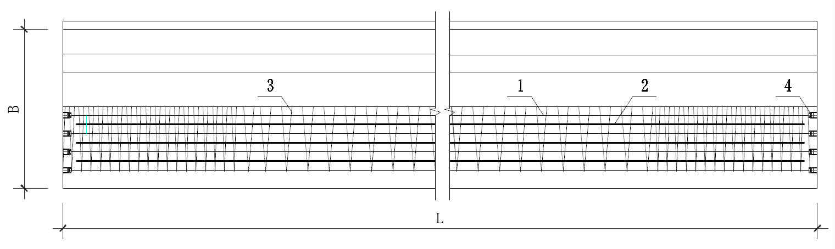
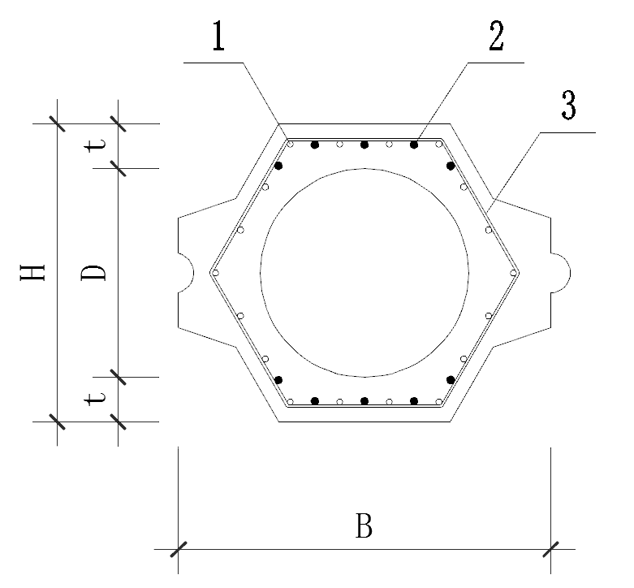
图 A.0.6 空心支护桩（PCS）结构及配筋图
1—预应力钢筋；2—非预应力钢筋；3—附筋；4—专用锚固件；

注：
1．预应力钢筋、附筋及箍筋规格详见表A.0.6；
2．桩端箍筋加密区长度800mm，间距50mm，非加密区箍筋间距100mm；
3．桩头端板设置情况应根据工程需要及实际进行确定；
4．图中单位均为mm。

本规程用词说明
1 为便于在执行本规程条文时区别对待，对要求严格程度不同的用词说明如下：
- 表示很严格，非这样做不可的：
正面词采用“必须”，反面词采用“严禁”；
- 表示严格，在正常情况均应这样做的：
正面词采用“应”，反面词采用“不应”或“不得”；
- 表示允许稍有选择，在条件许可时首先应这样做的：
正面词采用“宜”，反面词采用“不宜”；
- 表示有选择，在一定条件下可以这样做的用词，采用“可”。
- 条文中指明应按其他相关标准执行的写法为：“应符合……的规定”或“应按……执行”。

引用标准名录
引用标准文件均采用国家或行业现行的最新版本。
《混凝土用水标准》JGJ 63
《通用硅酸盐水泥》GB 175
《碳素结构钢》GB/T 700
《钢筋混凝土用钢 第1 部分：热轧光圆钢筋》GB 1499.1
《钢筋混凝土用钢 第2 部分：热轧带肋钢筋》GB 1499.2
《用于水泥和混凝土中的粉煤灰》GB/T 1596
《预应力混凝土用钢棒》GB/T 5223.3
《混凝土外加剂》GB 8076
《建筑用砂》GB/T 14684
《建筑用卵石、碎石》GB/T 14685
《用于水泥和混凝土中的粒化高炉矿渣粉》GB/T 18046
《高强高性能混凝土用矿物外加剂》GB/T 18736
《普通混凝土力学性能试验方法标准》GB/T 50081
《混凝土强度检验评定标准》GB/T 50107
《混凝土结构试验方法标准》GB 50152
《混凝土质量控制标准》GB 50164
《工业建筑防腐蚀设计规范》GB50046
《建筑防腐蚀工程施工及验收规范》GB50212
《混凝土结构工程施工质量验收规范》GB 50204
《防洪标准》GB 50201；
《水利水电工程等级划分及洪水标准》SL 252;
《堤防工程设计规范》GB 50286；
《水工建筑物抗震设计规范》SL 203；
《碾压土石坝设计规范》SL 274；
《水工挡土墙设计规范》SL 379；
《建筑地基基础设计规范》GB 50007
《建筑基坑支护技术规程》JGJ 120
《建筑桩基技术规范》JGJ79
《建筑基桩检测技术规范》JGJ 106
《河道整治设计规范》GB 50707
《水工混凝土结构设计规范》SL 191
《混凝土结构设计规范》GB 50010
《混凝土结构耐久性设计规范》GB 50476
《建筑地基基础工程施工质量验收规范》GB 50202；
《水利水电工程施工质量检验与评定规程》SL 176；
《板桩码头设计与施工规范》
《建筑边坡工程技术规范》GB 50330
《钻芯检测离心高强度混凝土抗压强度试验方法》GB/T19496
《地下工程防水技术规范》GB 50108
《建筑工程施工质量验收统一标准》GB 50300

中国工程建设标准化协会

混凝土板桩支护技术规程

T/CECS ××－20××

条 文 说 明

制订说明

本规程制订过程中，编制组进行了广泛的调查研究，参考了国外先进技术标准，总结了我国混凝土板桩支护工程建设的实践经验，通过工程验证、试验及征求意见取得了规程所需的重要技术参数。
为便于广大设计、施工、科研、学校等单位有关人员在使用本规程时能正确理解和执行条文规定，《混凝土板桩支护技术规程》编制组按章、节、条顺序编制了本标准的条文说明，对条文规定的目的、依据以及执行中需注意的有关事项进行了说明。但是，本条文说明不具备与标准正文同等的法律效力，仅供使用者作为理解和把握标准规定的参考。

目 次

T/CECS ××－20×× 72
2 术语和符号 76
3 基本规定 77
3.1 设计原则 77
3.2 支护结构选型 77
4 支护结构设计 78
4.1 一般规定 78
4.2 结构分析 78
4.3 稳定性验算 78
4.4 截面计算 78
4.5 锚碇、拉杆、导梁、胸墙、围檩构件设计 78
4.6 构造要求 79
4.7 耐久性设计 79
4.8 生态设计 79
5 施工 80
5.1 一般规定 80
5.2 施工准备 81
5.3 静压法 82
5.4 锤击法 83
5.5 振动法 84
5.6 植入法 84
5.7 水上施工 84
5.8 防腐蚀施工 85
5.9 其他技术质量控制措施 85
6 截水设计 86
7 混凝土板桩检测与验收 88
7.1 混凝土板桩进场检验 88
7.2 混凝土板桩支护结构施工过程检测 88
8 基坑开挖与监测 90
8.1 一般规定 90
8.3 基坑监测 90

2 术语和符号

2.1.1 预制混凝土板桩具有强度高、刚度大、取材方便、施工简易等优点，其外形可以根据需要设计制作，槽榫结构可以解决接缝防水，适用范围较广。
预制混凝土板桩按截面可分为方形板桩、平板形桩、圆形板桩和异形桩等。波浪桩指桩身截面呈半圆环形并采用离心工艺成型的先张法预应力混凝土板桩。护壁桩指桩身截面呈外方内圆的空心桩，桩身两侧各有两个弧形凹槽，采用离心工艺成型的先张法预应力混凝土板桩。平板桩指桩身截面呈实心矩形并采用浇筑工艺成型的先张法预应力混凝土板桩。空心平板桩指桩身截面呈空心矩形并采用离心工艺成型的先张法预应力混凝土板桩。翼边板桩指桩身截面呈空心矩形，且长边部位带有矩形凸起，并采用离心工艺成型的先张法预应力混凝土板桩。凹形板桩指桩身截面呈UU形并采用离心工艺成型的先张法预应力混凝土板桩。
2.1.8 锚碇式结构指在板桩墙后用拉杆将板桩所受侧向推力传递锚拉至其后较远的结构。预制混凝土板桩锚碇结构由锚碇板/墙、锚碇桩/墙、拉杆和帽梁等组成。其中作为前墙锚碇结构的板称为锚碇板，连续的锚碇板所组成的墙称为锚碇墙；作为前墙锚碇结构的桩称为锚碇桩，连续的锚碇桩所组成的墙称为锚碇桩墙；前墙与锚碇结构间的连系杆称为拉杆；设在前墙或锚碇结构顶部的连系梁称为冠梁；设在拉杆端部使前墙和锚碇结构整体受力的连续梁称为导梁。冠梁和导梁也可合二为一叫胸墙。

3 基本规定

3.1 设计原则
3.1.7 γ_{F}为作用基本组合的综合分项系数，一般条件下，临时性支护结构不应小于1.25，无特殊要求时永久性支护结构不应小于1.35；板桩码头设计与施工规范（JTS 167-3-2009）规定综合分项系数为1.4。由于不同行业存在差异，故暂未给出具体值。

3.2 支护结构选型
3.2.3对于基坑支护工程，坑底软弱土可采用水泥土搅拌桩、高压喷射注浆等方法对坑底土体进行局部或整体加固。水泥土搅拌桩、高压喷射注浆加固体宜采用格栅或实体形式。

4 支护结构设计

4.1 一般规定
4.1.3 混凝土板桩宜在工厂预制，采用离心法工艺生产的板桩桩身混凝土强度等级不宜小于C80；采用浇筑法工艺生产的板桩桩身混凝土强度等级不宜小于C60。
4.1.6 混凝土板桩支护结构形式根据有无锚拉、支撑可分为悬臂板桩（无锚式）、锚拉式板桩、支撑式板桩及双排桩等类型。锚拉式板桩、支撑式板桩支护结构根据锚拉、支撑结构数量可细分为单锚（撑）式、多锚（撑）式等；锚拉式板桩支护结构根据锚碇结构可细分为锚杆式、锚碇板（墙）式、锚碇桩式、斜拉桩式等。
4.1.7锚碇墙和锚碇板的结构和施工较为简单，是比较经济的锚碇形式，二者的区别为：锚碇墙是沿平行于板桩墙方向的连续的墙形锚碇结构形式，锚碇板是沿平行于板桩墙方向的板间有一定间距的不连续的锚碇结构形式。当板桩墙后场地条件不满足锚碇墙、锚碇板与前墙的最小距离要求，或拉杆拉力较大时，则采用锚碇桩、锚碇桩墙或锚碇叉桩。
4.1.9混凝土板桩支护结构的耐久性尚应符合所应用领域的行业规范的相关规定，如混凝土板桩码头的钢筋混凝土构件，应符合现行行业标准《港口工程混凝土结构设计规范》JTJ 267和《海港工程混凝土结构防腐蚀技术规范》JTJ 275中有关抗冻性和抗侵蚀性的规定；应用于水利工程的混凝土板桩支护结构，应符合行业现行规范《水利水电工程合理使用年限及耐久性设计规范》 SL 654和《水工建筑物抗冰冻设计规范》 SL 211的相关规定。

4.2 结构分析
4.2.1 对于混凝土板桩支护结构用于圆形支护工程，有可靠经验时也可按轴对称结构采用平面杆系弹性支点法进行结构分析。
对于倾斜支撑式混凝土板桩墙，可将整个结构分解为混凝土板桩墙和倾斜支撑结构分别进行分析；混凝土板桩墙宜采用平面杆系结构弹性支点法进行分析；倾斜支撑结构可按平面结构进行分析，混凝土板桩墙传至倾斜支撑上的荷载应取混凝土板桩墙分析时得出的支点力,由水平分力反算倾斜支持轴力；对混凝土板桩墙和倾斜支撑结构分别进行分析时，应考虑倾斜支撑杆件变形协调及倾斜支撑构件的稳定性，必要时还应计算倾斜支撑底座的承载能力。

4.3 稳定性验算
4.3.2 永久性结构安全系数应符合《建筑边坡工程技术规范》GB 50330 、《水利水电工程围堰设计规范》SL645 、《海堤工程设计规范》GB/T 51015和《码头结构设计规范》JTS 167等规范的相关规定。
4.3.3有锚碇结构的板桩墙应验算锚碇结构的稳定性。有锚碇板桩墙依靠插入土体的板桩墙体和锚碇结构共同维持结构稳定。锚碇结构包括锚碇板、锚碇墙、锚碇桩、锚碇板桩和锚碇叉桩等，可根据需要选用单锚或多锚结构。锚碇结构根据其结构计算方法可分为三类：（1）锚碇板和锚碇墙；（2）锚碇桩和锚碇板桩；（3）锚碇叉桩，其稳定性验算可参照国家现行标准《码头结构设计规范》JTS 167、《水工挡土墙设计规范》SL 379等的相关规定。

4.4 截面计算
4.4.3对于基坑板桩支护结构，混凝土板桩的弯矩、剪力设计值应按国家现行标准《建筑基坑支护技术规程》JGJ 120确定。对于水工板桩支护结构，混凝土板桩的弯矩、剪力设计值应按国家现行标准《码头结构设计规范》JTS 167、《水工挡土墙设计规范》SL 379等确定。

4.5 锚碇、拉杆、导梁、胸墙、围檩构件设计
4.5.3 每米宽板桩墙的拉杆拉力标准值Ra是板桩结构计算得到的，考虑到施工不均匀的影响，存在拉杆拉力的分布不均匀，一般都将拉杆拉力Ra乘以受力不均匀系数ξR，ξR取1.3-1.5。
钢拉杆为整体受力构件，其各部分承载力应保持一致，即按等强度设计。预留锈蚀量Δd的取值是参考了国内外资料确定的，在工作环境相同的情况下，螺栓连接部分的预留锈蚀量Δd的取值与杆体一致。
拉杆的连接部位包括端部的螺纹段和焊接部位，拉杆连接件包括张紧器、连接器、连接铰、螺母及钢垫板等，内容较多，可参照有关规范使用。

4.6 构造要求

4.6.1不同桩型的混凝土板桩单节桩长会有所不同，为避免混凝土板桩吊装、运输及沉桩过程中出现失稳破坏现象，其出厂长度一般不宜超过18m，有加长需要时可专门定制。
4.6.5悬臂混凝土板桩支护结构可只设冠梁。锚拉混凝土板桩支护结构应设冠梁、导梁和腰梁。根据工程需要，可将冠梁和导梁合并，冠梁和导梁合一后的结构形式称为胸墙。
4.6.8对于未经热处理的钢拉杆，当直径较大时，受钢材尺寸效应影响，往往芯部性能欠佳，造成其抗拉强度设计值会有一定程度的减小；而采用热处理后的钢拉杆，其强度的尺寸效应会得到较大改善。现行国家标准《钢结构设计标准》（GB 50017-2017），对于牌号为Q235、Q345、Q390、Q420、Q460及Q345GJ的钢材，没有给出板厚或直径超过100mm的抗拉强度设计值，因此其应用受到一定的限制。为了保证钢拉杆质量，采用直径大于100mm的钢拉杆时，本条要求对其应进行相应的验证试验。
4.6.9 “锚碇墙、锚碇板应预留拉杆孔，其位置宜与作用在锚碇墙、锚碇板上的土压力合力作用点重合”，该条为原则性规定。锚碇墙、锚碇板上的实际土压力分布及合力作用点也仅是估算，实际设计时，拉杆预留孔一般设置在锚碇墙或锚碇板中间偏下的位置。

4.7 耐久性设计

4.7.1对有特殊施工周期要求、需要延长支护期限的临时性支护结构，应对荷载、结构构件的耐久性等设计条件作相应考虑。
4.7.5 “两布三油”是指采用两层沥青麻布或纤维布缠裹，并在拉杆及两层布表面涂刷沥青共三层。

4.8 生态设计
4.8.3 混凝土板桩采用间距式布桩形式（图4.8.3），在相邻板桩之间预留一定间隙，作为水游微生物的生态通道；并用土工材料塞填桩间隙及临土侧空隙，防止水土流失。
图4.8.3 间距式布桩示意图
混凝土板桩临水侧采用绿化植生处理，可具备良好的生态性能及很强的观赏性。

5 施工

5.1 一般规定
5.1.1 混凝土板桩常用的施工方法见表5.1.1
表5.1.1 混凝土板桩施工方法
施工方法 | 施工内容 | 适合岩土层 | 场地要求 | 施工特点 | 施工费用 | 工 效
静压法 | 采用静压桩机将预制板桩压入预定深度的施工方法 | 软土、可塑粘性土、粉土 | 较高 | 无噪音，  有挤土效应 | 较低 | 高
锤击法 | 利用锤击的冲击能量克服土对桩的阻力而将桩打入预定深度的施工方法 | 软土、淤泥质土、可塑~硬塑粘性土、粉土、稍密~中密砂土、强风化泥岩 | 简单 | 有振动、噪音、挤土效应 | 较低 | 高
振动法 | 将大功率振动锤安装在桩顶，利用高频振动减小土对桩的阻力，同时利用向下的振动力使桩沉入土中的施工方法 | 软土、淤泥质土、可塑性粘性土、粉土、中密~密实状砂土、砾石层 | 简单 | 有振动、噪音、挤土效应 | 较低 | 高
植入法 | 预先用钻机在桩位处钻孔或采用搅拌、旋喷成桩，然后将预制板桩植入其中的施工方法。 | 硬塑~坚硬粘性土、  密实状砂卵石层、  强风化基岩等 | 一般 | 无挤土效应、对周边环境影响小 | 较高 | 低

5.1.2 板桩施工前应学习和研究设计文件，充分了解设计意图，并根据设计文件、现场条件、周边环境、气候条件等编制施工组织设计或施工方案，保证板桩安全实施。施工方案必须包括以下内容：工程概况、编制依据、施工计划、施工工艺技术、施工安全保障措施、施工管理及作业人员配备和分工、验收要求、应急处置措施、计算书及相关施工图纸。由于板桩施工具有一定的风险性和不可预见性，故提出施工组织设计或施工方案中应有针对性的应急预案，并建立相应的应急响应机制，配置足够的应急材料、机械、人力等资源。
5.1.3 这是关于预制板桩施工现场取桩的规定。拖拉取桩会引起桩架倾覆和桩身质量破坏，所以规定严禁采用拖拉取桩方法取桩。为保证沉桩桩位的正确和桩身垂直度，控制桩的打入精度，防止板桩出现翘曲变形，提高板桩的贯入能力，宜设置具有足够强度和刚度的导架。导架一般采用单层双面形式，由导向桩和导梁等组成。两侧导梁的间距不宜过大，一般比板桩墙厚度大8-15mm即可。
5.1.4 导梁的高度应适宜，可比板桩设计桩顶低300mm～500mm，确保桩锤不会碰到导梁，并应有利于控制板桩的施工高度和提高施工工效。
5.1.5 桩身垂直度发生偏差通常有以下原因：施工前没有及时检查桩头平整度，桩身弯曲超过规定，桩尖偏离桩的纵轴线较大；桩就位后未认真检查和调正，降锤稳桩（施压时）时桩已不垂直；桩入土后遇障碍物，将桩尖挤向一侧；桩数较多，上部为深软弱土层，桩间距较小，在沉桩时产生挤土效应而使相邻的桩体偏位；静压桩机自重加配重重量大，沉桩过程中，机架容易产生不均匀沉降，或静压桩机在移动时，对软弱地基挤压而导致临近桩体偏位倾斜。施工过程中桩身应保持垂直，可减少打桩时因偏心受压而使桩身破坏的机会，成桩后桩的垂直度也能得到保证。为此，需对场地进行认真的平整压实，避免在施打过程因震动而使桩架产生不均匀沉降，导致桩机导杆不垂直；在打桩过程中桩身始终要保持垂直，送桩杆应和桩身在同一中心线上，桩插入时的垂直度偏差不得超过0.5%，沉桩时距桩机20m处，在呈90°的两个方向各设经纬仪1台，以控制成桩垂直度偏差不超过1%。
5.1.6 板桩施工应采取信息化施工，对已经完成的桩基、主体地下结构以及板桩施工影响范围内的建(构）筑物、地下管线、道路的沉降、位移等进行监测，并根据监测信息及时调整施工方案、施工工序或工艺。板桩施工监测点应有序设置了水位、变形等观测点，这些测点容易受到土方开挖、周边重载车辆行走等因素的影响，应制定切实可行的措施予以保护，这是信息化板桩施工的基础和前提。
5.1.7 由于沉桩施工容易产生挤土及振动效应，对周边环境造成的影响大，故作此规定。
5.1.8 高压射水沉桩是将高压水通过管道送到桩尖处，经喷嘴出口喷射出来，直接冲切土体，使得桩尖附近的土层被冲开，土层在桩尖处的承载力降低；同时，由于桩身被沿桩身返涌（沿振动沉桩时桩身与土体间隙释放水压力）向地面的水流包围，使得桩身与土壤之间的摩擦力也随之减小。在高压水流的作用下，沉桩端阻力和动侧摩阻力均能降低，从而使得沉桩阻力降低，桩身在自重以及振动作用下，可以更顺利地沉桩。
5.1.9 板桩在平面上应连续封闭，但板桩墙的设计总长度不一定是板桩的标准宽度的整数倍；或者板桩墙的轴线较复杂、板桩的制作和打设有误差等，均会给板桩墙的最终封闭合拢施工带来困难，这时候可采用异型板桩法、连接件法、轴线调整法等方法进行调整。混凝土板桩桩尖一般偏向始桩一侧，相邻桩打入将侧向挤压始桩，始桩加长可防止位移。
5.1.10 板桩的接桩部位一般来说结构强度难以满足抗弯及抗剪要求，对耐久性要求更高，防腐蚀施工难度大，因此施工中尽量避免接桩。当有接桩，接桩位置应避开受力大的部位且处于入土点以下，接桩宜采用端板焊接、法兰连接和机械快速连接等形式，连接的质量与要求按相关规范执行，接桩部位强度不应小于桩身强度，且满足耐久性要求。
5.1.11 由于板桩截桩需截断预应力钢筋，造成桩身有效预压应力损失，影响桩身抗弯能力，因此施工中尽量避免截桩。目前的截桩工艺有:截桩机截桩、钢钎双向对称同时击入截桩、环向截桩法与风镐截桩。截桩质量控制应注意以下流程：截桩线确定后将桩头装进保护套内，保护套底部要夯实且找平，保护套上缘要高出截桩线50mm；拆除桩端板，拆除过程可以使用汽锤和切割工具，但禁止使用大锤横向击打桩头；压桩机顶压装置置换为破拆金具，压力为设计极限承载力的0.5倍，在破除桩头至保护套上缘即可停车；桩头混凝土的清理可用钢钎、手锤将桩顶从四周向中间修干至桩顶设计标高(桩顶标高允许偏差20mm)。
5.1.14 施工前进行的试沉桩工艺试验有着重要的意义，确定施工工艺、施工机械及施工参数等，试沉桩的数量不应少于2根。单桩竖向静载荷试验是指将竖向荷载均匀的传至建筑物基桩上，通过实测单桩在不同荷载作用下的桩顶沉降，得到静载试验的Q—s 曲线及s—lg t等辅助曲线，然后根据曲线推求单桩竖向抗压承载力特征值等参数。

5.2 施工准备
5.2.1 板桩沉桩施工前，对施工场地的场地清理和表层软弱土层硬化等处理非常重要，具体为：清理场地内地上、地下存在的孤石、枯井等障碍物；为便于场地排水场地坡度应控制在10％以内，场地周边修筑6m宽的临时道路，以确保运桩车辆的通行；场地内表层软弱层上摊铺碎石，以此避免静压机自重对桩身挤压造成破坏；施工场地周边若遗留有堆积的大体积土方则必须外运，防止因地基土产生侧向滑移，造成基桩破坏。
5.2.2 在施工现场，板桩应堆放于指定安全区域，堆放场地周边做好围蔽， 场地尽量平整硬化并有相应的排水措施、保护碰伤措施等。为了防止滑移，堆放层数一般不应超过3层，若堆放层数超过2层，应将抗弯刚度较大一层朝上堆放。采用吊机取桩，严禁拖拉移桩，防止搬运堆放时桩体撞击而造成桩端、桩体损坏。
5.2.3 板桩在吊装前，应编制相应的专项吊装方案并经审核批准。起吊时，必须合理选择吊点，防止在起吊过程中过弯而损坏。当吊点少于或等于3个时，其位置按正负弯矩相等的原则计算确定。当吊点多于3个时，其位置按反力相等的原则计算确定。长20~30m的桩，一般采用4个吊点。本条为了保证混凝土板桩施工前的质量，对混凝土构件的长度、吊运及沉桩强度作了规定。
5.2.4 板桩在打桩前，桩从制作处运到现场，并应根据打桩顺序随打随运。板桩的运输方式，在运距不大时，可用起重机吊运；当运距较大时，可采用轻便轨道小平台车运输。重点校核板桩强度、起重机载重量、基础承载力、吊点位置、振动锤夹持器夹持力等参数是否符合要求，尽量做到轻起轻放、安全平稳，严紧对板桩“抛、碰、滚”。

5.3 静压法
5.3.1 静压法施工可适用于标贯击数N<20的砂土层。当土质较硬，仅用静压植桩机很难打入时，可配备螺旋钻孔机，或在压桩机上配备专用的螺旋钻，采用引孔法压桩。当桩端需进入较坚硬的岩层时，应配备可入岩的钻孔桩机或冲孔桩机。还可与设备自带的高压喷水装置一起配合使用，打桩效率更高。在施工前要编制板桩施工方案，编制时要因地制宜，除了考虑季节气候、施工技术、设备外，还必须结合项目所处的场地，以及工程所在地的地质状况。由于打入法施工产生挤土及振动效应，对周边环境造成的影响大，故作此规定。
5.3.2 通常根据地质条件、板桩型号、入土深度等选用合适的静压沉桩工法。静压沉桩工法主要有单独压入法、水刀辅助压入法、螺旋钻辅助压入法和旋转切削压入法等。对于软土、黏性土、粉土、松散砂土和素填土，可采用"单独压入法"；对于硬塑和坚硬的黏性土、标贯击数大于25的砂土、砾石，可采用高压射水的“水刀辅助压入法”或者”螺旋钻辅助压入法”。
单独压入法：通过静压植桩机的压入力，仅利用静载荷将桩压入土中的施工方式。使用设备为静压植桩机+动力单元。
水刀辅助压入法：通过向压入桩前端的地层喷射高压水，使土体颗粒之间的空隙水压力瞬间升高，土体颗粒液化，从而降低桩端阻力。同时，可以减轻桩的侧摩阻力与锁口间阻力，利用较小的压入力将桩压入土中。该方法还可以防止桩材的损伤。喷射水量可以按照施工状况进行调整，将对地层的扰动控制在最小范围，实现高效率的压入施工。使用设备为静压植桩机+动力单元+水刀管卷筒+高压水泵。
螺旋钻辅助压入法：该工法在砂砾、卵石或岩层等坚硬地层中，在压入桩的同时通过螺旋钻钻掘来降低贯入阻力，从而实现压入作业。与静压植桩机主体联动的“螺旋钻装置”最小限度的钻掘桩前端正下方的地层，在抑制压入球根（因桩的压入导致桩端附近土体形成的压实硬化的压缩区域）发生的同时，将桩贯入地中。由于排土量少，因此不会破坏桩周土，能够迅速完成压桩。此工法还可适用于泥岩、砂岩、花岗岩等软岩Ⅰ、软岩Ⅱ以及中硬岩。使用设备为静压植桩机+动力单元+螺旋钻装置。
旋转切削压入法：使用“旋入式静压植桩机”旋转前端装有钻齿的钢管桩，切削贯通地下障碍物进行压入。该工法有效的控制了桩的偏心和变形，保证成桩的高可靠性和高精度。该压入技术极大的拓宽了压入工法的使用范围，不仅可以克服卵石层或岩层等坚硬地层，还可以在有漂石或钢筋混凝土结构物等地下障碍物的条件下实现旋转切削压入施工。另外，该工法通过使用桩端的特殊钻齿，实现了最小限度的切削，有效的控制了排土量，将对环境的影响控制在最小范围，具有无振动、无噪音、施工扰动小等优点。使用设备为旋入式静压植桩机+动力单元+水系统。
5.3.4 压桩机械选择的主要依据是压桩力的大小。根据工程实践经验，压桩力可以根据静力触探Ps值及桩侧土层摩阻力进行预估。由于地质情况的复杂性、所选地质参数的平均性、施工后期的挤土效应均影响压桩力，因此所选择的压桩机最大压桩吨位必须接近或大于所预估的压桩力才行。否则，将给沉桩带来一定的困难。
5.3.5 静压法施工应注意：
压桩机除了场地松软时应铺设垫层、钢板等措施，还应注意在松软场地与坚硬场地之间过渡或压装机爬坡时，严禁横向行走；另外，长短船与水平方向坡度不应超过使用说明书的允许值；当压装机行走过程中出现陷机时，应立即停止行走。板桩压桩前，每个桩位进行放样和复核，桩位偏差应小于20mm；另外，桩机应准确定位，采用线锤对点时，锤间距离样点的垂直距离不应大于10mm。目前桩位出现偏移主要有压桩挤土效应和土方开挖不当两方面原因，为提高压桩时的定位精度，建议送桩前进行桩位中间复核。
有害裂缝主要指对桩身承载力和耐久性产生影响的裂缝，预应力桩的裂缝均为有害裂缝，预制桩的表面收缩裂缝超过0.15mm，深度超过20mm为有害裂缝。
5.3.6 确定终压标准最好的方法就是现场试验桩，也可参考类似工程经验做法，或通过经验公式来估算所需的终压力值。终压次数一般不宜超过3次，靠增加终压次数来提高静压桩的承载力，是得不偿失的一种做法，终压次数太多，承载力并没有太多的增长，反而容易引起桩身和压桩机的破损。若板桩未施工至设计标高，根据方案设计、地质情况、施工工艺、现场管理等情况分析原因，提出针对性的处理方法。（1）如有局部硬土层，在施工时可加大压桩设备的压力使其穿透硬土层，但为避免出现爆桩，应设定承载力上限；（2）若加大压力后仍出现达不到设计标高的问题桩，可根据每颗桩的位置及标高单独出具处理意见：超出设计标高3ｍ及以内的桩可不进行处理；超出设计标高３ｍ以上的桩由设计单位出具补桩意见。
5.3.7 桩身出现倾斜、跑位或者沉桩机械下陷，主要原因：（1）施工场地不平整、有较大坡度，（2）桩机就位是存在倾斜或稳桩时桩不垂直，（3）桩端遇石子或坚硬的障碍物，（4）桩距过小，打桩顺序不当而产生强烈的挤土效应。应及时采取预防措施：沉桩前许平整场地，如场地不平，施工时应在打桩机行走路线加垫木等物，使打桩机底盘保持水平；采用补桩加固或压密注浆等措施。

5.4 锤击法
5.4.2 液压冲击锤由于打桩效率高，噪声低，振动小，无油烟污染，其先进性已经被广泛认可。液压锤属于冲击式打桩锤，按其结构和工作原理可分为单作用式和双作用式两种。所谓单作用式是指冲击锤芯通过液压装置提升到预定高度后快速释放，冲击锤芯以自由落体方式打击桩体；双作用式是指冲击锤芯通过液压装置提升到预定高度后，从液压系统获得加速度能量来提高冲击速度而打击桩体。这也分别对应着两个打桩理论，单作用液压打桩锤对应重锤轻打理论，以较大的锤芯重量、较低的冲击速度、较长的锤击作用时间为特点，桩锤每击贯入度大，适应各种形状和材质的桩型，损桩率低，适合打混凝土桩。双作用液压打桩锤对应轻锤重打理论，以较小的锤芯重量、较高的冲击速度、较短的锤桩作用时间为特点，冲击能量大，适合打板桩。
5.4.3 桩帽或送桩帽的规格应与桩的断面相适应，太小会将桩顶打碎，太大易造成偏心锤击。插桩应控制其垂直度，才能确保沉桩的垂直度，重要工程插桩均应采用二台经纬仪从两个方向控制垂直度。
5.4.4 板桩两个方向的刚度不一，很容易在刚度小的方向发生失稳，因而要对锤重予以限制。如在刚度小的方向设约束装置有利于顺利沉桩。板桩插入地下时，应尽量保持正确的位置及方向，锤击时先轻打，认真检查，若有偏差应及时纠正，必要时拔出重打。通过桩机机械臂导向架的旋转、滑动及停留进行调整桩锤，确保桩锤上下运动轨迹与桩身横截面形心线重合，保证板桩施工顺利进行。
5.4.5 本条所规定的工过程的质量控制原则适用于一般情况，实践中也存在某些特例。如软土中的密集桩群，由于大量桩沉入土中产生挤土效应，对后续桩的沉桩带来困难，如坚持按设计标高控制很难实现。按贯入度控制的桩，有时也会出现满足不了设计要求的情况。对于重要建筑，强调贯入度和桩端标高均达到设计要求，即实行双控是必要的。因此控制施工质量标准是较复杂的，宜借鉴经验与通过静载试验综合确定施工质量标准。

5.5 振动法
5.5.1 适用于沉、拔板桩， 在砂土中效率最高， 在粘性土中较差， 需较大功率的振动器。主要设备为一个大功率的振动器及附属加压装置和起吊机械设备等。
5.5.3 振动锤利用偏心轮引起激振， 通过刚性联结的桩帽传到桩上。其中电驱振动锤重量重、频率低、振幅大，适用于桩端面积大的板桩，有利于板桩施工。在沉桩过程中，适当增大振动频率可以加快土壤阻力衰减，使得饱和砂土的液化加速，从而沉桩效率得以显著提高。另外，检查振动锤减震弹簧与连接螺栓的坚固性，不得在螺栓松动或缺少的情况下启动；检查振动锤箱体内的油位应在规定范围内，不得在缺油或超油位状态下启动运行。
5.5.5 检查夹具、液压系统及电气控制是否正常并进行试夹，不符合要求时，必须进行修理或更换。夹具工作时，操作人员应密切监视油压表，压力应保持在规定范围内，方可进行打、拔作业。
5.5.6 施工时拖拉取桩会引起桩架倾覆和桩身质量破坏。若振动沉桩需焊接接桩，应确保接桩质量，减少焊接时间，保证后续沉桩顺利进行。板桩施工后应拆除支撑、围檩，并应将表面围檩限位或支撑抗滑构件、电焊疤等清除干净。如遇硬土下沉过慢， 可加压下沉或将桩略提高0.6~1.0m， 然后重新快速下冲。沉桩机所需激振力根据土的性质、含水性及桩种类、构造而定。
5.5.7 板桩沉桩设置导向装置是为了控制沉桩偏位，从以往的工程经验表明，凡设置导向装置的板桩施工，其偏位容易得到控制。对于水上施工，吊船的锚缆必须保持船身平稳，并操作方便，抛锚时根据抛锚区的土质、水深、水流、风向及锚重确定合适的抛锚距离，坚决禁止走锚。沉桩进退作业时应注意锚缆位置，防止缆索绊桩，特别是桩顶被水淹没时更应采取保护措施。

5.6 植入法
5.6.3 搅拌桩或旋喷桩孔径与板桩截面尺寸密切相关，成孔孔径宜比板桩截面高度大50mm ~ 150mm；当土层松散，容易塌孔、缩颈时，取大值；反之，取小值。板桩采用搅拌或旋喷工艺植入法施工，冬季施工时宜在水泥土搅拌桩或旋喷桩施工后6小时内完成植入；夏季施工时宜在水泥土搅拌桩或旋喷桩施工后4小时内完成植入。植入板桩前清除桩顶返浆，露出桩孔轮廓，有助于板桩植入时中心位置的确定。
5.6.4 根据不同的地层情况及地下水位埋深，成孔工艺分为干作业成孔和泥浆护壁成孔；干作业成孔原理：电动机带动钻杆转动，使螺旋叶片旋转削土，土随螺旋叶片上升排出孔外；泥浆护壁成孔：利用泥浆保护稳定孔壁的机械钻孔方法，它通过循环泥浆将切削碎的泥石渣屑悬浮后排出孔外。旋喷水泥浆护壁下喷浆管要轻、慢，防止刮塌孔壁，下钻遇严重坍塌孔段，可泵送泥浆或清水扫穿，若喷嘴未用胶带缠封保护，为防止喷嘴堵塞，临近护壁孔段时可采用低压送水( 浆) 的方法下管。

5.7 水上施工
5.7.1 水上作业平台周边应按临边作业要求设置防护栏杆，确保施工人员安全。
5.7.5 施工前应按照“以防为主、有备无患”的原则，制定专门的预防风浪或台风的施工安全组织措施和应急预案。台风来临前，所有施工作业人员应按照预定计划撤离到安全场所；施工船舶应按应急预案进入避风锚地；对板桩采取加固措施，机械设备应转移到地势较高的安全地带，防止被雨水浸泡。

5.8 防腐蚀施工
5.8.1 本规定的腐蚀性等级与现行国家标准《岩土工程勘察规范》GB 50021-2001一致，划分为强、中、弱、微四个等级，方便使用。
5.8.2 因建筑防水层具有老化失效期限，其耐久年限远低于建筑功的使用年限；另外，防水层的施工质量保证率难以达到100%，因此不宜考虑其阻隔防腐的作用。考虑到防水、防腐材料与技术的发展和有些工程的特殊性情况，因此用“不宜”来表示。
5.8.3 板桩采用采用抱压式沉桩时，因施工工艺的特点，每节板桩沉入到端头附近时，端头易出现坚向裂缝。主要存在两个原因：第一是抱压式沉桩沉到每节桩端头时，由于夹具太靠近端头，巨大的抱压力将桩身端头“压扁”，导致桩身端头出现了竖向裂缝的缺陷：第二是有些桩身混凝土强度等级未达到C80的要求等。因此需要在施工前试沉桩。

5.9 其他技术质量控制措施
5.9.2 板桩施工中，由于在施桩与相邻已打桩锁口间阻力较大，而打桩行进方向的沉桩阻力较小，会造成板桩顶部向打桩行进方向倾斜。可以采用钢丝绳拉住桩身，边拉边打，逐步纠正。

6 截水设计

6.0.3降低地下水位可能抽取大量的地下水资源，并且地层组合条件和场地条件可满足截水或回灌措施的要求，宜采用截水或回灌方法。当采用回灌方法时，需要考虑各层水混合后对地下水环境的影响，并不得将上层水导入下层水引起下层水环境的恶化。
6.0.4混凝土板桩连接形式与材质、桩型、止水要求关系较大，目前有全榫板桩、半榫板桩等，仍未形成统一标准，本条对板桩连接形式作原则性规定。另外，施工过程中往往榫槽损坏较大，若止水要求严格，则应采用搅拌桩、墙等另行设置完整的止水帷幕。
6.0.5 止水胶条应符合具有遇水能吸水体积膨胀，良好的弹性，耐磨性、耐老化性和抗撕裂性能，具备变形适应能力强、防水性能好等特性。
6.0.6 目前混凝土板桩常用的榫卯结构的截面多为梯形截面，转角过大时桩间啮合不佳，易造成脱榫，故建议桩间最大转角不宜超过8°。国内使用混凝土板桩时，转角处易产生漏水、流泥现象，主要是对转角桩使用要求不高，本条文对此作了要求，目前常用的转角桩形式可参考图6.0.6。转角桩配筋应满足混凝土桩身受力、抗裂等要求。
6.0.7 临水条件下采用不同止水措施时，混凝土板桩企口处水通量可按式6.0.7-1估算。
q(z)=ρ△p(z)/γw （式6.0.7-1）
式中 q(z)——企口在z深度处单位长度流量（m³/s/m）;
△p(z)——在z深度水头压力差（kPa）；
ρ——企口透水率（m/s）,可通过现场试验确定，当无相关经验时，对于榫卯板桩，可取ρ=1×10⁻⁴ m³/s/m～1×10⁻⁶ m³/s/m，对于结合止水材料榫卯板桩，可取1×10⁻⁶ m³/s/m～1×10⁻⁹ m³/s/m；
γ_{w}——水容重（kN/m³）。
根据式6.0.7-1按图6.0.7所示进行积分计算可得
其中
当z≤H时，
当H+h≥z＞H时，
代入上式可得单位时间内单根混凝土板桩企口通水量：
Q₁=ρH(0.5H+h) （式6.0.7-2）
式中Q₁——单位时间内单根板桩企口通水量（m³/s）；
H——坑内外水头差（m）；
h——混凝土板桩插入到相对不透水层顶至坑底距离（m）。
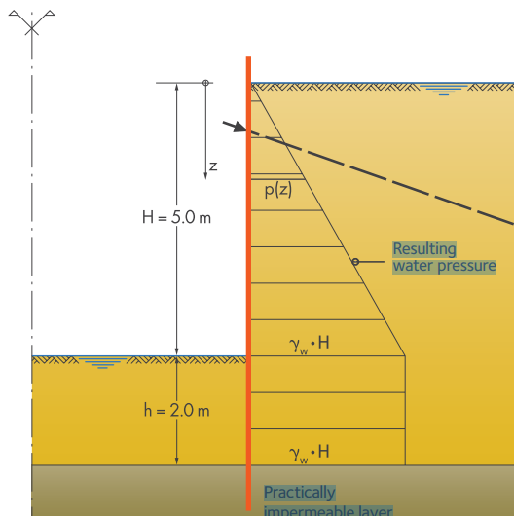
不透水层
水压力
h
H
图6.0.7 水通量计算示意图
不同条件下允许渗水量应根据《地下工程防水技术规范》（GB 50108）不同防水等级要求确定，该规范对地下工程防水等级分为四级，各级防水标准如下表，混凝土板桩支护时应根据用途、止水面积等确定允许渗水量。
表6.0.7 不同防水等级防水标准
防水等级 | 防水标准
一级 | 不允许渗水，结构表面无湿渍
二级 | 不允许漏水，结构表面可有少量湿渍；  工业与民用建筑：总湿渍面积不应大于总防水面积（包括顶板、墙面、地面的1/1000；任意100m²防水面积上的湿渍不超过2处，单个湿渍的最大面积不大于0.1m²）;  其他地下工程：总湿渍面积不应大于总防水面积的2/1000；任意100m²防水面积上的湿渍不超过3处，单个湿渍面积的最大面积不大于0.2m²；其中，隧道工程还要求平均渗水量不大于0.05L/（m²•d），任意100m²防水面积上的渗水量不大于0.15L/（m²•d）
三级 | 有少量漏水点，不得有线流和漏泥沙；  任意100m²防水面积上的漏水或湿渍点数不超过7处，单个漏水点的最大漏水量不大于2.5L/d，单个湿渍的最大面积不大于0.3m²
四级 | 有漏水点，不得有线流和漏泥沙；  整个工程平均漏水量不大于2L/（m2•d）；  任意100m²防水面积上的渗水量不大于4L/（m²•d）
根据式6.0.7-2可以计算出单根混凝土板桩水通量以及基坑内总渗水量，当该渗水量不满足规范要求时，可采取下列措施：
1 调整企口形状；
2 企口内预埋高分子止水胶条，必要时中空止水条作为灌浆通道，在成型后灌入水泥浆液；
3 混凝土板桩沉桩施工前在企口处预先施工水泥土搅拌桩；
4 混凝土板桩范围内预先成水泥土搅拌墙；
5 在混凝土板桩外单独施工完整止水帷幕；
6 上述方法的组合使用。
应该指出的是，在混凝土板桩支护工程中，混凝土板桩不止水主要原因仍是打桩精度控制不严，应强调混凝土板桩沉桩满足平面内外的精度要求。

7 混凝土板桩检测与验收

7.1 混凝土板桩进场检验
7.1.1 根据现行国家标准《建筑工程施工质量验收统一标准》GB 50300，具有独立使用功能的单位工程是建筑工程施工质量竣工验收的基础，因此，一般情况下，抽检数量应按单位工程进行计算确定。本条是确定抽检数量的基本原则，除应执行本条规定外，还应执行本规范其它具体章节的规定。
国家标准《建筑工程施工质量验收统一标准》GB 50300指出，检验批是指按同一的生产条件或按规定的方式汇总起来供检验用的，由一定数量样本组成的检验体。显然，同一设计参数的检测对象才有可能划为同一个检验批的，不同设计参数的检测对象是不应该划为同一个检验批的。其次，建筑地基基础工程的检验批的样本数量不大，特殊情况下的样本数量甚至很少，导致抽样方案很难确定，如果抽检数量过多，与施工费用相比，检测费用占得比重较大，执行非常困难，工程实践中，一般将同一规格的桩划为一个检验批。
同一单位工程中，若采用不同型式的板桩，由于生产工艺和产品标准等不同，应划为不同的检验批；同样，对于不同厂家生产的不同批次板桩，也应划分为若干检验批。
7.1.2 建筑工程中使用的板桩，除应按产品标准进行生产质量控制和出厂检验外，还应进行施工前、施工过程中和施工后的质量检查检测。本条列出了板桩运到工地后、在施工之前应进行检查和检测的内容，后面条款提出了具体的要求，有些检测项目应委托第三方检测机构进行检测。抽检数量宜按单位工程进行抽检，当工程规模较大、桩型不同或板桩生产厂家不同时，可划分为若干个检验批，并按检验批进行抽检。
7.1.3 本条列出的质量检查检测工作是由施工单位完成的，要求进行逐条检查，并应实行旁站监理。
7.1.4 该表参照《板桩码头设计与施工规范》（JTS 167-3-2009）中的相关表格。
7.1.6 可利用先施工的2m以上长度的余桩经人工破碎后进行检测；若工地没有余桩可利用，则应在工地上随机选取二节桩经人工破碎后检测。检测结构钢筋规格可截一段钢筋称其重量；检测螺旋筋直径可用游标卡尺；检测螺旋筋间距和加密区长度可用钢卷尺；检查保护层厚度可用游标卡尺。
7.1.7 当采用机械连接接头时，为了实现通过连接部件对两节桩的连接，板桩桩端设计与焊接方式的桩端是不一样的，板桩的连接质量既与连接部件质量有关，也与桩端接头质量有关，因此，要求对桩端接头和连接部件进行抽检。
7.1.8 当板桩的沉桩起点不在板桩墙的两端，而是在中间某点时，由于沉桩要求板桩凸榫朝向沉桩起始点，且板桩桩尖的倾斜方向又是以起始点为对称的，因此在板桩预制时要充分考虑这个因素。经抹面后的桩身较平整、密实和光滑，朝向迎水面可使墙面美观，提高其耐久性。

7.2 混凝土板桩支护结构施工过程检测
7.2.3 第一节底桩垂直度控制的好坏对整根桩的垂直度影响至关重要，因此对底桩垂直度控制要严格一些，不得大于0.5%。对于深基坑内的基桩，有时由于基坑土方开挖不当会引起桩身倾斜，而且这种桩身倾斜往往导致桩基施工单位和土方开挖单位的责任纠纷，为了理清其责任纠纷，在深基坑土方过程中和开挖后，需再次测量桩身垂直度。
7.2.4 施工过程中，桩身易出现不同程度的破损情况，当发现这些问题时，应及时停工并进行处理。工程桩施工完成并开挖至设计标高后，也应对工程桩桩身情况进行检查。外观破损情况的检查方法如表7.2.4所示。
表7.2.4 板桩的外观质量和检验方法
序号 | 项目 |  | 质量要求 | 检查方法
1 | 露筋 | 主筋 | 不应有 | 观察
1 | 露筋 | 箍筋 | 不宜大于500mm，且应处理 | 观察
2 | 孔洞 | 任何部位 | 不应有 | 观察和用尺量测
3 | 裂缝 | 影响结构性能和使用的裂缝 | 不应有 | 观察和用尺、刻度放大镜量测
3 | 裂缝 | 不影响结构性能和使用的少量裂缝 | 不宜有，但龟裂和水裂纹不在此列 | 观察和用尺、刻度放大镜量测
4 | 桩端缺陷 | 构件端头混凝土疏松 | 不应有 | 观察，锤轻敲击
7.2.5 工程桩的验收检测包括两个方面的内容，一个是桩身完整性检测，另一个是承载力检测。虽然工程桩的预期使用功能要通过单桩承载力来实现，但是，完整性检测的目的是发现某些可能影响单桩承载力的缺陷，最终仍是为减少安全隐患、可靠判定工程桩承载力服务；另一方面，承载力抽检数量比较少，不进行完整性检测，只进行承载力检测，难以全面控制工程质量。
对于板桩，由于其桩型的特殊性，其水平受力状况与现行行业标准《建筑基桩检测技术规范》JGJ 106单桩水平荷载试验假定的基桩水平受力状况是有差别的，是否需要进行评价，以及如何科学合理地评价板桩水平承载能力满足设计要求，尚需进一步进行研究。本规程对水平承载力不作要求，仅在设计有要求时对可满足条件的桩进行桩身完整性检测。

8 基坑开挖与监测

8.1 一般规定
8.1.2 本条是对采用混凝土板桩支护的基坑工程，监测实施范围的界定。
基坑支护结构以及周边环境的变形和稳定与基坑的开挖深度有关，相同条件下基坑开挖深度越深，支护结构变形或位移以及对周边环境的影响也越大。支护安全等级为一、二级的基坑开挖深度大，一旦支护结构失效、岩土体变形或位移过大对周边环境、地下主体结构施工安全影响很严重，因此固定对一、二级基坑工程应实施基坑工程监测。因混凝土板桩支护结构很多情况下用于软土地区（注：松散填土、淤泥、淤泥质土、软塑黏土等可视为软土。），悬臂式支护结构实施过程中变位较大而板桩结构刚度较大，施工过程中疏忽监测，引起了很多的工程事故，故本条文对软土地质的三级基坑，要求进行第三方监测。
基坑工程的安全性还与场地的岩土工程条件以及周边环境的复杂性密切相关。原建设部建质[2003]82号文《建筑工程预防坍塌事故若干规定》中规定：深基坑是指开挖深度超过5m的基坑、或深度未超过5m但地质条件和周边环境较复杂的基坑。但混凝土板桩支护结构一般呈脆性破坏，如果沿用5m的控制线进行监测界定，不利于控制基坑工程的安全；同时，混凝土板桩支护在2-4m范围内是否采用支撑，也存在较大的随意性，为确保工程安全，本条要求以3m为界，有利于施工安全。
8.1.3混凝土板桩支护工程的现场监测应采用仪器监测与巡视检查相结合的方法，多种观测方法互为补充、相互验证。仪器监测可以取得定量的数据，进行定量分析；以目测为主的巡视检查更加及时，可以起到定性、补充的作用，从而避免片面地分析和处理问题。例如观察周边建筑和地表的裂缝分布规律、判别裂缝的新旧区别等，对于我们分析基坑工程对邻近建筑的影响程度有着重要作用。
8.1.4监测单位应严格按照审定后的监测方案对基坑工程进行监测，不得任意减少监测项目、测点，降低监测频率。当在实施过程中，由于客观原因需要对监测方案作调整时，应按照工程变更的程序和要求，向建设单位提出书面申请，新的监测方案经审定后方可实施。

8.3 基坑监测
8.3.1基坑工程自动化监测能避免人工监测不及时、准确等确定，但尚处于推广应用阶段，因此应充分因地制宜、具体问题具体分析来编制各个项目的自动化监测方案，确保监测方案、监测硬件、监测系统、监测数据分析和处理、预警等环节能正常发挥自动化监测的优势作用。
8.3.2 本条文共列出了17项监测项目，与现行其它监测标准一致的情况下，针对混凝土板桩的特殊物理力学特点，进行了补充完善。其中，将混凝土板桩侧向土压力监测要求比国标《建筑基坑工程监测技术规范》GB50497提高了一个等级，主要考虑为混凝土板桩支护结构目前很难监测到其桩身应力，因此通过加强对混凝土板桩侧向土压力的监测，起到预警混凝土板桩支护结构安全的效果。
8.3.3对采用混凝土板桩作为永久性支护结构的基坑工程，服役期间的监测工作要求，应根据工程项目自身特点和设计要求，动态调整监测频率。
8.3.4因混凝土板桩一般采用工厂预制方式，因此针对深层水平位移监测和桩身应力监测，在后续施工监测过程中不便于在结构上埋设监测点，一般都采用了间接测量的方式。本条文对预制混凝土板桩的深层水平位移监测和应力监测的监测点埋设，倡导了工厂预埋设的直接监测的方式。
8.3.5因混凝土板桩支护结构刚度较大一般呈脆性破坏，且一般支护结构平面尺寸不大，因此监测点水平间距不宜过大，本条文规定的监测点水平间距取15m，略小于国标监测规范20m，有利于控制混凝土板桩支护结构安全。一般基坑每边的中部、阳角处变形较大，所以中部、阳角处宜设测点。为便于监测，水平位移观测点宜同时作为垂直位移的观测点。为了测量观测点与基线的距离变化，基坑每边的测点不宜少于3点。观测点设置在混凝土板桩顶上，有利于提高观测精度；对于上部放坡下部板桩支护的支护形式，坡体和板桩定的变形存在差异，为准确量测板桩的变形，建议板桩顶部和坡顶同时设置水平和竖向监测点。
8.3.6 混凝土板桩深层水平位移的监测是观测支护体系变形最直接的手段，监测孔应布置在基坑平面上挠曲计算值最大的位置。一般情况下基坑每侧中部、阳角处的变形较大，因此该处宜设监测孔；因混凝土板桩支护结构一般呈悬臂式，平面尺寸不大，故相对国标监测规范适当加密了监测孔。
深层水平位移观测目前多用测斜仪观测，因混凝土板桩一般为工厂预制无法在桩体上安装测斜孔，因此一般安置在桩后土体中。为确保土体测斜精度尽可能和板桩深部位移一致，故本条文约束了测斜孔的平面位置。
因为测斜仪测出的是相对位移，若以测斜管底端为固定起算点（基准点），应保持管底端不动，否则就无法准确推算各点的水平位移，所以要求测斜管管底嵌入到稳定的土体中。测斜点的竖向间距一般为0.5m；当采用自动化监测测斜时，间距不宜小于1.0m，以便于自动化监测传感器安装。
8.3.7混凝土板桩内力监测是保证板桩支护结构安全的必要手段。但限于目前监测手段的局限性，很难在混凝土板桩上监测到桩身应力。故本条文仅作原则说明，和国标要求一致。
8.3.8 支撑内力的监测多根据支撑杆件采用的不同材料，选择不同的监测方法和监测传感器。对于混凝土支撑杆件，目前主要采用钢筋应力计或混凝土应变计；对于钢支撑杆件，多采用轴力计（也称反力计）或表面应变计。
支撑内力监测断面的位置应根据支护结构计算书确定，监测截面应选择在轴力较大杆件上受剪力影响小的部位，因此本条第3款要求当采用应力计和应变计测试时，监测截面宜选择在两相邻立柱支点间支撑杆件的1/3部位；钢管支撑采用轴力计测试时，轴力计宜设置在支撑端头。
8.3.9立柱的竖向位移（沉降或隆起）对支撑轴力的影响很大，有工程实践表明，立柱沉降2cm～3cm，支撑轴力会增大约1倍，因此对于支撑体系应加强立柱的位移监测。监测点应布置在立柱受力、变形较大和容易发生差异沉降的部位，例如基坑中部、多根支撑交汇处、地质条件复杂处。逆作法施工时，承担上部结构的立柱应加强监测。
8.3.10为了分析不同工况下锚杆内力的变化情况，对监测到的锚杆内力值与设计计算值进行比较，各层监测点位置在竖向上宜保持一致。锚头附近位置锚杆拉力大，当用锚杆测力计时，测试点宜设置在锚头附近。
8.3.11基坑隆起（回弹）监测点的埋设和施工过程中的保护比较困难，监测点不宜设置过多，以能够测出必要的基坑隆起（回弹）数据为原则，本条规定监测剖面数量不应少于2条，同一剖面上监测点数量不应少于3个，基坑中央宜设监测点，依据这些监测点绘出的隆起（回弹）断面图可以基本反映出坑底的变形变化规律。
8.3.12 侧向土压力监测断面的布置应选择在受力、土质条件变化较大的部位，在平面上宜与深层水平位移监测点、围护墙内力监测点位置等匹配，这样监测数据之间可以相互验证，便于对监测项目的综合分析。在竖直方向（监测断面）上监测点应考虑土压力的计算图形、土层的分布以及与围护墙内力监测点位置的匹配。
8.3.13孔隙水压力的变化是地层位移的前兆，对控制打桩、沉井、基坑开挖、隧道开挖等引起的地层位移起到十分重要的作用。孔隙水压力监测断面宜靠近这些基坑受力、变形较大或有代表性的部位布置。
8.3.14地下水位测量主要是通过水位观测孔（地下水位监测点）进行。地下水位监测点的作用一是检验降水井的降水效果，二是观测降水对周边环境的影响。
检验降水井降水效果的水位监测点应布置在降水井点（群）降水区降水能力弱的部位，因此当采用深井降水时，水位监测点宜布置在基坑中央和两相邻降水井的中间部位；当采用轻型井点、喷射井点降水时，水位监测点宜布置在基坑中央和周边拐角处。
当用水位监测点观测降水对周边环境影响时，地下水位监测点应沿被保护对象的周边布置。如有止水帷幕，水位监测点宜布置在帷幕的施工搭接处、转角处等有代表性的部位，位置在止水帷幕的外侧约2m处，以便于观测止水帷幕的止水效果。
检验降水井降水效果的水位监测点，观测管的管底埋置深度应在最低设计水位之下3m～5m。观测降水对周边环境影响的监测点，观测管的管底埋置深度应在最低允许地下水位之下3m～5m。
承压水的观测孔埋设深度应保证能反映承压水水位的变化。

